«Kids Avenue» жеке балабақша «Sadyr Group» ЖШС
кәсіпорнында «Ұлағат» аталар мектебін, «Ғибрат» әкелер мектебін,
«Өнеге» әжелер мектебін, «Мейірім» аналар мектебін
ұйымдастыру
«Ұлағат» аталар мектебінің, «Ғибрат» әкелер мектебінің, «Өнеге» әжелер мектебінің, «Мейірім» аналар мектебінің қызметі балаларды қазақ халқының ұлттық құндылықтарына, отбасылық құндылықтарға, отаншылдыққа, Отанға деген сүйіспеншілікке, оларды мәдени - әлеуметтік нормаларға баулуға, балаларды дамыту мен тәрбиелеу үшін отбасы мен мектепке дейінгі ұйымның күш-жігерін біріктіруге бағытталады.
Мектепке дейінгі ұйымда «Ұлағат» аталар мектебі, «Ғибрат» әкелер мектебін, «Өнеге» әжелер мектебін, «Мейірім» аналар мектебін құру қағидалары:
- еріктілік (мектептерге мүше болатын ата-аналарға ерікті түрде қатысуға мүмкіндік беру);
- қызығушылық және қатысуға деген ұмтылыс;
- өзара ынтымақтастық;
- сабақтастық, жүйелілік.
Мектепке дейінгі ұйым жанында «Ұлағат» аталар мектебін, «Ғибрат» әкелер мектебін, «Өнеге» әжелер мектебін, «Мейірім» аналар мектебін құру кезеңдері әр бөбекжай өзінің жылдық жоспарын негізге алады. Тәрбиеленушілердің отбасыларының ерекшеліктерін, аға буынмен қарым-қатынас сипатын, ата-аналар мен аталар мен әжелердің бала тәрбиесімен айналысуын зерделеу. Аталған мектептерді ұйымдастыру үшін мектепке дейінгі ұйым педагогтеріне әжелерді, аналарды, аталар мен әкелерді бір ұжымға біріктіріп, ортаға тарту, ерікті түрде мүшелерді таңдау ұсынылады. Әр педагогке мектептердің қызметін ұйымдастыруда әжелер мен аталар, аналар мен әкелер арасында сауалнамалар жүргізіп, олардың пікірлерін ескере отырып, тәрбиеленушілердің жас ерекшеліктеріне, қызығушылықтарына, қажеттіліктеріне сәйкес ұлттық құндылықтарды негіздеу және әжелердің, аналар мен әкелердің мүмкіндіктерін, балабақшаның жылдық жоспарын ескеріп, Аталар, әкелер, әжелер мен аналар мектебінің мақсаты мен міндеттерін құру ұсынылады. Мектептердің мақсаты мен міндеттері айқындалғаннан кейін мектептердің жұмыс бағыттары, нысандары ұйымдастырылады. Аталар, әкелер, әжелер мен аналар мектебінің» қызметін мектепке дейінгі ұйымда өткізілетін іс-шаралармен байланыстырып, жас топтарының тәрбиелеу – білім беру процесімен кіріктіру ұсынылады. Бөбекжайда ата-аналармен жүргізілетін жұмыстың нысандары олардың педагогикалық мәдениетін көтеруге, бөбекжай мен отбасының өзара ынтымақтастығына және тәрбие жұмысының әлеуетін арттыруға бағытталады. Аталар, әкелер, әжелер мен аналар мектебінің ұйымдастыру нысандары: консультациялар, сұхбаттасу, пікірталастар, семинар-практикумдар, шеберлік сыныптары, шығармашылық шеберханалар, дөңгелек үстелдер, ашық есік күндері, спорттық сайыстар, отбасылық тәрбие бойынша тәжірибе алмасу, көрмелер ұйымдастыру, қойылымдарға, спектакльдерге, мерекелерге, концерттерге, викториналарға, экскурсияларға қатысу, ұлттық ойындар сайысын өткізу ұсынылады. Аталар, әкелер, әжелер мен аналар мектебіне арнап арнайы орын немесе кабинет жасақтауға болады. Мұны балалар ішіне ойнап отыруға ыңғайлы, қазақ халқының тұрмыстық заттарымен, музыкалық аспаптарымен, әшекей бұйымдарымен, ұлттық киімдерімен және балалармен бірге жасаған қолөнер бұйымдарымен жабдықтау.
«Ұлағат» аталар мектебін, «Ғибрат» әкелер мектебін, «Өнеге» әжелер мектебін, «Мейірім» аналар мектебін ұйымдастыру
Мақсаты: Қоғам мен отбасының өзара ықпалдастығының жаңа нысандарын дамыту, мектепке дейінгі ұйымның әлеуметтік мәртебесі мен рөлін арттыру.
Міндеттері:
- мектепке дейінгі ұйымның қызметіне әжелер мен аналарды белсенді қатысуға тарту;
- баланы тәрбиелеу мәселелері бойынша мектепке дейінгі ұйымға көмек көрсету;
- отбасылық тәрбиенің озық тәжірибесін насихаттау;
-педагогикалық тәжірибе алмасу, ұлттық салт-дәстүрлер негізінде өскелең ұрпақты тәрбиелеу;
- отбасында және МДҰ-да тәрбиелеу әдістері мен тәсілдерінің бірізділігін қамтамасыз ету, ұрпақтар сабақтастығын сақтау және нығайту;
- аға буынға құрмет көрсету.
Жұмыстың қағидалары: еріктілік, педагогикалық әдепті сақтау.
Жұмыстың негізі бағыттары: Отбасылық тәрбиенің озық тәжірибесін насихаттау; мектеп жасына дейінгі балаларды тәрбиелеуде ата-аналардың педагогикалық мәдениетін арттыру; қоғамдық-отбасылық өзара қарым-қатынастың жаңа нысандарын дамыту; тәрбие функцияларын орындауда отбасына көмек көрсету; педагогикалық білімді кеңейту; педагогикалық, өмірлік тәжірибе алмасу, ұлттық, отбасылық дәстүрлерді жинақтау және насихаттау.
1 кезең: тәрбиеленушілердің отбасыларының ерекшеліктерін, аға буынмен қарым-қатынас сипатын, аналар мен әжелердің бала тәрбиесімен айналысуын зерделеу (1, 2, 3, 4 қосымшалар).
2 кезең: мектептердің мүшелерімен, әкелер мен аталардың, әжелер мен аналардың қатысуымен жоспарлы кездесулер ұйымдастыру және өткізу.
Жұмыстың негізгі нысандары: консультациялар, әңгімелесу, пікірталас, семинар-практикум, шеберлік-сыныптары, дөңгелек үстел, тәжірибе алмасу, бейнероликтерді қарау, шығармашылық шеберханалар, қойылымдарға, мерекелерге, концерттерге, викториналарға, экскурсияларға қатысу, көрмелер, сайыстар ұйымдастыру. Балалардың шығармашылық қабілеттерін, қолөнерге деген қызығушылықтарын арттыру, қазақ халқы қолөнер шеберлерімен жасалған бұйымдарды таныстырып, түрлі тұрмыстық, зергерлік заттарды балалар анасымен, әжесімен бірге жасау (жапсыру, мүсіндеу, тоқу, өру, дәстүрден тыс әдіс-тәсілдер). Аналар мен әжелерді, әкелер мен аталарды ертеңгіліктерде, түрлі бөбекжайдың іс-шараларында сахналық қойылымдарға қатысуға, таныс әдеби шығармалар, ертегілер бойынша қарапайым қойылымдарды ойнауға, образды бейнелеуге (кейіпкерлердің костюмдерін, атрибуттарды дайындау, тосын сәттерді әзірлеу және т.б.). Балалардың бейнелеу әрекетіне деген қызығушылығын ояту, көркемдік қабылдауларын дамыту, сурет салудың дәстүрден тыс техикасын қолдану негізінде аналар мен әжелерді балаларымен (немерелерімен) бірге ортақ жұмысқа тартуды ұсыну. Кітап бұрышы мен мобильді кітапхананы кітаптармен толықтыруға ата-аналарды ұйымдастыру. Әкелер мен аталарды, әжелер мен аналарды көркем әдебиет, сөйлеуді дамыту ұйымдастырылған іс-әрекеттерінде тақырып бойынша балаларға әңгімелер мен ертегілерді баяндап беруге шақыру. Ересек, мектепалды топ балаларының ата-аналарымен, аталары және әжелерімен бірге мәнерлеп өлең оқу сайыстарын өткізу. Ұйымдастырылған іс-әрекеттер бөлімдерінде мақал-мәтелдер айту, жұмбақтар жасыру кезеңінде аналар мен әжелердіңғ әкелер мен аталардың аудио немесе видео жазбасын қолдануды ұсыну. Ата-аналарды тәрбиелеу - білім беру процесіне тарту және әр мектептің жұмыстарын жандандыру үшін бөбекжайда және үйде жұмсақ төсеніштерді, көрпешелерді әжелермен бірге ықпалдастықта дайындау ұсынылады. Жұмсақ төсеніштер мен көрпешелерді қазақтың ою-өрнектерімен безендіруге қыздарды тартуға болады, яғни оларды қолөнерге баулу, сондай-ақ қолдың ұсақ моторикасын дамыту үшін оюларды қиюды, орналастыруды ұсыну.
Ер балаларға ұл тәрбиесіне қажетті ұлттық ойындар, ат әбзелдері, ұлттық зергерлік өнер, ер баланың тәрбиесіне қатысты ырым-тиымдар мен жоралғылармен таныстыру, ұпақтар сабақтастығын арттыру.

«Өнеге» әжелер мектебінің
2024-2025 оқу жылына арналған жұмыс жоспары
(Жауапты мамандар: қазақ тілі мұғалімі Ж.А. Ермекова, музыка жетекшісі В.Д. Денисова)
№ | Мерзімі | Шара атауы, ұйымдастырылу түрі | Жауаптылар
1 | Қыркүйек айы | «Әжемнің ертегісі...» видеоматериал дайындау  «Кітап менің қазынам» қойылым, мобильді кітапхананы кітаптармен толықтыру, кітапханаға саяхат  Ата-аналарға әдіскерлер кеңесі  «Баланың бас ұстазы - ата-анасы» | Қазақ тілі маман  Ж.А. Ермекова  Әдіскер Е.М. Гарилина
2 | Қазан айы | «Мейірімді әжем, жан әжем» көрмелер, бейнероликтер қарау, шығармашылық шеберхана  Ата-аналарға дефектолог маманының кеңесі  Тақырыбы: «Егер ашушаң бала болса» | Қазақ тілі маман  Ж.А. Ермекова  Логопед- дефектолог Горлова А.В.
3 | Қараша айы | «Әжемнің сырмағы» (фелтинг технологиясы арқылы жұмыстану)  «Әже өнегесі – ұрпаққа аманат» іс-шара | Қазақ тілі маман  Ж.А. Ермекова  мектепалды, ересек топ тәрбиешілері
4 | Желтоқсан айы | «Мың бір мақал – жүз бір жұмбақ» (ашық есік күнінің жоспарына сәйкес)  «Әжемнің ертегісі...» видеоматериал дайындау | Қазақ тілі маман  Ж.А. Ермекова  барлық топ тәрбиешілері
5 | Қаңтар айы | «Бесік жырын әуендетер - асыл әжем» видеоматериал дайындау | Қазақ тілі маман  Ж.А. Ермекова  барлық топ тәрбиешілері
6 | Ақпан айы | «Әжем айтқан – әуезді ән» видеоматериалдар дайындау | Қазақ тілі маман  Ж.А. Ермекова  барлық топ тәрбиешілері
7 | Наурыз айы | «Өнегелі әже, үлгілі келін, сүйкімді немере» байқау (әжелер мен аналар,қыздар)  «Ерекше білім алу қажеттіліктері бар балалардың танымдық қабілеттерін дамытуға арналған ойыншықтарды таңдаймыз»  «Баланың ойлау қабілетін дамытатын ойындар топтамасы» | Қазақ тілі маман  Ж.А. Ермекова  барлық топ тәрбиешілері,  тәрбиешілер А.В. Горлова  К.Х. Мухамеджанова, Г.Т. Рыскалиева  педагог-психолог М.Н.Қазғалиева
8 | Сәуір айы | «Әжеммен сырмақ сырамын» шығармашылық жұмыс  «Баланың шығармашылық қабілетін дамыту» | Қазақ тілі маман Ж.А. Ермекова,  мектепалды, ересек, ортаңғы топ тәрбиешілері
9 | Мамыр айы | «Дәстүрімнің жалғаушысы – өнегелі әжелер» байқау | Қазақ тілі маман  Ж.А. Ермекова  Барлық топ тәрбиешілері
«Ұлағат» аталар мектебі мен «Ғибрат» әкелер мектебінің
2024-2025 оқу жылы жұмыс жоспары
(Жауапты мамандар дене шынықтыру нұсқаушылары ,
В.С..Ахмеджанова, музыка жетекшісі В.Д. Денисова)
№ | Мерзімі | Шара атауы,  ұйымдастырылу түрі | Жауаптылар
1 | Қыркүйек айы | «Шешірелі қарты бар шаңырақ – құт қонған шаңырақ» шежіре туралы балаларға әңгімелеу | Дене шынықтыру нұсқаушылары  В.С..Ахмеджанова  музыка жетекшісі В.Д. Денисова,  барлық топ тәрбиешілері
2 | Қазан айы | «Қарты бар үйдің-қазынасы бар» көрмелер, дөңгелек үстел, тәжірибе алмасу, бейнероликтерді қарау | Дене шынықтыру нұсқаушылары  В.С..Ахмеджанова  музыка жетекшісі В.Д. Денисова,  барлық топ тәрбиешілері
3 | Қараша айы | «Жеті атасын білген ер, жеті жұрттың қамын жер» аталары мен немерелерінің қатысумен видеоматериал дайындау | музыка жетекшісі В.Д. Денисова,  барлық топ тәрбиешілері
4 | Желтоқсан айы | «Шерпе» асық ойыны (ашық есік күнінің жоспарына сәйкес) | педагог-психолог М.Н.Қазғалиева  музыка жетекшісі В.Д. Денисова,  барлық топ тәрбиешілері
5 | Қаңтар айы | «Әке – отбасы тірегім, атам – асыл қазынам» фотокөрме  «Күн аяз болғанда ата-ананың жеті қателігі» | музыка жетекшісі В.Д. Денисова,  барлық топ тәрбиешілері  медбике Н.А. Переверталова
6 | Ақпан айы | «Баланы бөбекжайға психологиялық тұрғыда дайындау»  «Ұрпақ – ұлттық ойынмен шыңдалады» ұлттық ойындар (әкелер мен ұл балалар)  «Батамен ел – көгерер» бата айтудан челлендж (аталар мен әкелер мектебінің жұмысы) | педагог-психолог М.Н.Қазғалиева  музыка жетекшісі В.Д. Денисова,  барлық топ тәрбиешілері
7 | Наурыз айы | «Күй күмбірі» ата - аналармен оркестр (Әкелер мен аналар мектебі) қазақ халқының ұлттық әуендерінен халық аспаптар оркестры  «Сегіз қырлы, бір сырлы менің әкем» әкелер мен ер балалар арасында сайыс | педагог-психолог М.Н.Қазғалиева  музыка жетекшісі В.Д. Денисова,  барлық топ тәрбиешілері
8 | Сәуір айы | «Атадан қалған мұрам – асыл қазынам» бейнероликтер дайындау  «Ерекше білім алуға қажеттіліктері бар мектеп жасына дейінгі балаларды оқыту мен тәрбиелеуде коррекциялық-дамыту жүйесі» | музыка жетекшісі В.Д. Денисова,  барлық топ тәрбиешілері  А.В. Горлова
9 | Мамыр айы | «Ұлттық пати» «Парасат» желілік қауымдастығы әкелерінің арасында  Ата-аналарға ағылшын тілі жетекшісінің кеңесі Отбасымен жұмыс | музыка жетекшісі В.Д. Денисова,  мектепалды топ тәрбиешілері

«Мейірім» аналар мектебінің
2024-2025 оқу жылына арналған жұмыс жоспары
(Жауапты мамандар: тәрбиешілер А.В. Горлова, Г.Т. Рыскалиева)
№ | Мерзімі | Шара атауы,  ұйымдастырылу түрі | Жауаптылар
1 | Қыркүйек айы | «Мейірім» аналар мектебінің жұмыс жоспарымен таныстыру, жоспарын бекіту | тәрбиешілер А.В. Горлова, Г.Т. Рыскалиева
2 | Қазан айы | «Ана біздің – гүліміз» тренинг | тәрбиешілер А.В. Горлова, Г.Т. Рыскалиева
3 | Қараша айы | «Үйдегі ана мектебі» видеориликтар дайындау | тәрбиешілер А.В. Горлова, Г.Т. Рыскалиева  музыка жетекшісі
4 | Желтоқсан айы | «Бес асық» асық ойындары (ашық есік күнінің жоспарына сәйкес)  «Киіз басу», «Шаш өру» билері (ашық есік күнінің жоспарына сәйкес) | мектепалды,  ересек топ тәрбиешілері,  педагог-психолог М.Н.Қазғалиева
5 | Қаңтар айы | «Шаш өріп, шашбау тағу – қазақ қызына тән» (видеороликтер дайындау) | тәрбиешілер А.В. Горлова, Г.Т. Рыскалиева  музыка жетекшісі
6 | Ақпан айы | «Отбасындағы ана мектебінің маңызы» дөңгелек үстел | тәрбиешілер А.В. Горлова, Г.Т. Рыскалиева  музыка жетекшісі
7 | Наурыз айы | «Күй күмбірі» ата - аналармен оркестр (әкелер мен аналар мектебі) қазақ халқының ұлттық әуендерінен халық аспаптар оркестры  «Ұлттық тағам ырысым» (видеороликтер дайындау)  «Өнегелі әже, үлгілі келін, сүйкімді немере» байқау байқау (әжелер мен аналар, қыздар) | педагог-психолог М.Н.Қазғалиева  Музыка жетекшісі
8 | Сәуір айы | «Қыз еркем-анасымен көркем» (аналар мен қыздарының қатысуымен) сайыс  Ата-аналар үшін медбике кеңесі  «Денсаулық – зор байлық» | тәрбиешілер К.Х. Мухамеджанова, А.М. Мерекова  медбике Н.А. Переверталова
9 | Мамыр айы | «Аналар мектебінің» жұмысын қорытындылау.  «Мейірім» аналар мектебінің жұлдыздары» айдарымен белсенді аналарды марапаттау | музыка жетекшісі  педагог-психолог М.Н.Қазғалиева

Тәрбиеленушілермен ұйымдастырылатын шаралар
№ | Мерзімі | Шара атауы, ұйымдастырылу түрі | Жауаптылар
1 | Қыркүйек айы | «Тілді сүю, тал бесіктен»  Қойылым, мобильді кітапхананы кітаптармен толықтыру. | Қазақ тілі мұғалімі  педагог-психолог М.Н.Қазғалиева ересек, мектепалды топтарының тәрбиешілері
2 | Қазан айы | «Сабантой – құт пен береке бастауы» көрмелер, сайыс, бейнероликтерді қарау, шығармашылық шеберхана. | Музыка жетекшісі  қазақ тілі мұғалімі  педагог-психолог М.Н.Қазғалиева,  ортаңғы, ересек, мектепалды топтарының тәрбиешілері
3 | Қараша айы | «Тіл мәрбесі – ел мәртебесі» қазақ тілі апталығының ашылуы  «Өлең сөздің патшасы..» мәнерлеп оқу сайысы  «Бала тілі – бал» ортаңғы топтар арасында сұхбат | Қазақ тілі мұғалімі Ж.А. Ермекова  педагог-психолог М.Н.Қазғалиева
4 | Желтоқсан айы | «Жырлаймын Отанымды!» мәнерлеп оқу сайысы | Қазақ тілі мұғалімі Ж.А. Ермекова  педагог-психолог М.Н.Қазғалиева ересек, мектепалды топтарының тәрбиешілері
5 | Қаңтар айы | «Ерте, ерте, ертеде...» ертегі қойылымдары | Қазақ тілі мұғалімі  педагог-психолог М.Н.Қазғалиева,  барлық топ тәрбиешілері
6 | Ақпан айы | «Қыз сыны - 2025» байқауы | Қазақ тілі мұғалімі  педагог-психолог М.Н.Қазғалиева мектепалды, ересек топ тәрбиешілері
7 | Наурыз айы | «Ұлы дала ұрпақтары ұлттық ойынмен шыңдалар» | педагог-психолог М.Н.Қазғалиева  мектепалды, ересек топ тәрбиешілері  медбике Н.А. Переверталова
8 | Сәуір айы | «Халықаралық балалар кітабы күніне» орай кітап сыйлау челленджі  «Ойнаймыз, ойлаймыз» тәрбиеленушілер арасында интеллектуалды ойын  2 сәуір - Кітапханаға саяхат | Қазақ тілі мұғалімі  педагог-психолог М.Н.Қазғалиева мектепалды топ тәрбиешілері
9 | Мамыр айы | «Татулық – таптырмас бақыт» достық фестивалі (Қазақстан халықтарының бірлігі, достығын, ынтымағын дәріптеу)  Қызықты информатика әлемі | Қазақ тілі мұғалімі  педагог-психолог М.Н.Қазғалиева  музыка жетекшілері

Педагогтармен ұйымдастырылатын шаралар
№ | Мерзімі | Шара атауы, ұйымдастырылу түрі | Жауаптылар
1 | Қыркүйек айы | «Ұлттық ойындар – ұлт қазынасы» | Дене шынықтыру нұсқаушы
2 | Қазан айы | «Жырлаймын, жыр шумақтарын» мәнерлеп оқу сайысы | Қазақ тілі мұғалімі Ж.А. Ермекова  педагог-психолог М.Н.Қазғалиева
3 | Қараша айы | «Қызық екен ...» интеллектуалды сайысы (апталық жоспарына сәйкес) | Қазақ тілі мұғалімі Ж.А. Ермекова  педагог-психолог М.Н.Қазғалиева
4 | Желтоқсан айы | «Тәуелсіздік – ұлттың ұлы мұраты» интеллектуалдық сайыс | педагог-психолог М.Н.Қазғалиева
5 | Қаңтар айы | «Үздік ертегі қойылымы» | Қазақ тілі мұғалімі Ж.А. Ермекова  педагог-психолог М.Н.Қазғалиева
6 | Ақпан айы | «Шын жүректен кітап сыйла!» 14 ақпан – Халықаралық кітап сыйлау күніне орай қазақтың ақын-жазушыларының кітаптарын сыйға тарту (челлендж) | Қазақ тілі мұғалімі Ж.А. Ермекова  педагог-психолог М.Н.Қазғалиева  барлық педагогтер
7 | Наурыз айы | «Жайлау», «Шаңырақ» шығармашылық жұмыс | Қазақ тілі мұғалімі Ж.А. Ермекова  педагог-психолог М.Н.Қазғалиева
8 | Сәуір айы | «Мың бір мақал – жүз бір жұмбақ» интеллектуалды сайысы | Қазақ тілі мұғалімі Ж.А. Ермекова  педагог-психолог М.Н.Қазғалиева
9 | Мамыр айы | Ата-аналарға компьютерлік сауаттылыққа үйрету пән жетекшісінің кеңесі  балдырғандардың компьютер әлеміне алғашқы қадамы | Қазақ тілі мұғалімі Ж.А. Ермекова  педагог-психолог М.Н.Қазғалиева

Ата-аналарға әдіскерлер кеңесі
«Баланың бас ұстазы - ата-анасы»

Отбасы-адам баласының өсіп-өнер алтын ұясы. Адамның өміріндегі ең қуанышты қызық дәурені осы отбасында өтіп жатыр. Бала өмірінің алғашқы күнінен бастап ата-ана өздерінің негізгі борыштарын тәрбие жұмысын атқаруға кіріседі.
Ата-аналардың балалары алдында олардың денсаулығының дұрыс жетіліп өсуін қамтамасыз ету, тәрбие беру, білім беру, үй болып аяққа тұрып ел қатарына қослып кетуін қамтамасыз ету сияқты міндеттерін орындауы, ал балалары алдында ата-анасын қамқорлыққа алып, сүйеніш болуы секілді міндеттері ұштасып жатады. Бүгінгі таңдағы отбасы тәрбиесінде қоғам ата-аналар алдына үлкен жауапкершілікті жүктеп отыр. Бүгінгі тәрбие берудің негізгі міндеттерінің өзі «ең алдымен дені сау, ұлттық сана сезімі оянған, рухани ойлау дәрежесі биік, ар-ожданы мол, мәдениетті, парасатты, еңбекқор, іскер, бойында басқа да ізгі қасиеттер қалыптасқан адамды тәрбиелеу» деп көрсетілген Қазақстан Республикасының тәлім-тәрбие тұжырымдамасында. Отбасы тәрбиесінің негізгі мәні отбасындағы өзара ынтымақтастық пен түсіністік болып табылады. Балалар ата-анасының еңбектегі ісіне көңіл бөліп, оны түсінуге тырысады. Ата-аналар да балаларының кү сайынғы әрекеттерін қадағалап жағдайларын біліп отырады. Отбасының берік негізі міне, осы рухани мүдденің бірлігінде. Оның біртұтас ынтымақта болуы, береке бірлігі ең алдымен ата-ана мүддесінің мәні мен мағынасында, әке мен шешенің бір-біріне, балаларына, олардың достары мен жолдастарына деген қарым-қатынасына байланысты болады. Босағасы берік отбасында әрбір адам өзара қамқорлық пен татулыққа, үй іші жұмыстарын жұмыла кірісіп орындауға, жақсы мен жаман туралы пікірлерін ортаға салып ұштастыруға, қаражатты дұрыс бөліп тұтынуға, еңбекпен табылған ақша құнын бағалап, қадірлеуге үйренеді. Отбасындағы тіршіліктің дұрыс ұйымдастырылуы балалардың еңбекқор болуы, әр нәрсеге жоғары жауапкершілік сезіммен қарау, адамды құрметтеу сияқты адамгершілік қасиеттердің қалыптасуына мүмкіндік туғызады.
Баланың адамдармен қарым-қатынас жасауы, қоғамға енуі отбасынан басталады. Сондай-ақ, отбасының баланың дамуы мен қалыптасуы процесіндегі рөлі де ерекше. Отбасында тұрмыстың белгілі жағдайлары жаслады, мәдени орта қалыптасады, сезімдік күйлер орнығады.
«Ұяда не көрсең, ұшқанда соны аласың» дегендей бала тәрбиесі ол дүниеге келген алғашқы күннен басталады. Бала өскен сайын, оның тәрбиесі де күрделеніп, оған қойылатын талаптарда күшейе түседі. Ақыл-ойының дамуы, ұнамды мінез-құлық қалыптастыру ең негізгі міндетке айналады. Оның негізгісі мектепке дейінгі жаста қаланады.
Бала жақсы адам болып өсуі үшін ол күн сайын отбасы мүшелері арасында ең жарасымды, ең әділетті қарым-қатынастардың куәсі болуы керек. Анасы баласына әкесін өз әрекеттері арқылы қуантып, сыйлап құрметтеуді, оның жұмысын жеңілдетіп, оған қолқанат болып жүруін талап етіп түсіндіріп отырады. Отбасы шын мәнінде тату-тәтті, өзара түсіністікте болса, одан адамгершілік пен әділеттің көрінісі айқын сезіліп тұрады.
Отбасының бірлігі мен ынтымақтастығы оның құрамындағы адамдардың бір-біріне деген қамқорлығынан, тіпті бірегей саяси көзқарасты ұстануын, соған орай ерлі-зайыптылық және ата-аналық сезімін терең түсіне білулерінен байқалады.
Отбасының негізгі міндеті-баланы еңбек етуге, жарқын сезімдер мен мұраттарға тәрбиелеу және адамдар арасында өмір сүре білуге үйрету. Бұл қасиеттердің бәрі негізінен отбасы-ошақ қасында қалыптасып нығаяды. Мұнда әсіресе, отбасындағы ересек адамдар өздерінің жеке бастарының өнегесі арқылы жас балалардың бойында осындай сезімдерді қалыптастырады.
Өз ата-анасын сыйлап,құрметтеп үйренген бала өзге ата-аналарды да құрметтей біледі, қашан да үлкендер алдында өзін дұрыс ұстап, құрмет пен қамқорлық таныта біледі.
Отбасының бала тәрбиесіндегі рөлі Чехтің ұлы педагогі Ян Амос Каменский еңбектерінің төрінен орын алған. Ол тәрбие негізі ретінде отбасын бөліп, қарастырып, оны білім беру жүйесінің алғашқы сатысы «Ана мектебі» деп көрсетеді. Өйткені, бала адамгершіліктің негізгі түсіністіктерін отбасында алып, алғашқы адамдық қасиеттерін отбасында қалыптастырады.
Орыстың ұлы педагогі К.Д.Ушинский баланы дұрыс тәрбиелеу туралы былай деп жазады: «Адамның жеке қара басы біреудің жеке басының қалыптасуына және дамуына әсер ете алады, мінезді қалыптастыру үшін де мінезбен әсер ету керек».
Бала тәрбиелеу оңай жұмыс емес, ол үлкен шеберлік пен шыдамдылықты талап етеді. Сондықтан халық өмір есігін енді ашқан бөбек тәрбиесін бесіктен бастаған.
Қазақтың ұлы ақыны Абай да отбасындағы баланы тәрбиелеуде ата-аналар тарапынан жол берілетін кемшіліктерді ескерте отырып, отбасы тәрбиесін ұйымдастыруға кеңестер береді. Нақтырақ айтатын болсақ, Абай өзінің 10 сөзінде: «Әуелі баланды өзің алдайсың: әне, оны берем, міне, мұны берем деп, баста баланды алдағаныңа мәз боласың. Соңынан балаң алдамшы болса, кімнен көресің?» деп балаларына теріс тәрбие беретін ата-аналарды сынайды.
Қазақ ағартушысы С.Көбеев те отбасы тәрбиесі мәселелеріне аса үлкен мән берген. Ол өзінің «Баланы семьяда тәрбиелеу» деген еңбегінде ата-аналардың балалары алдындағы беделі отбасындағы тәрбие нәтижесі екендігін атап көрсетеді.
Ұзақ жылдар бойы отбасы тәрбиесі баланы тәрбиелеудің бірден-бір формасы болып келеді. Қазіргі қоғамда отбасы баланың шыр етіп дүниеге келген күнінен бастап өмірінің соңына дейін тәрбиелік ықпал ететін негізгі ошақ болып отыр. Әрине, әркім баласын жаман болсын демейді, оның тәрбиелі, білімді, әрі еңбек сүйгіш, жақсы адам болса, еліне, халқына пайдасын тигізетіндей бір маман иесі, үлкен қызмет иесі болса екен деп тілейді.
Жақсы тілек пен ниеттің орындалуына мүмкіндік жасайтын ата-ананың өзі. Балаға дүниеге келісімен көп көңіл ауларып, «Ұяда не көрсе, ұшқанда соны іледі» дегендей оның өнегелі қасиеттерін отбасында қалыптастырған жөн.
Баламызды балабақшаға жіберіп, бақша тәрбие береді, білім береді деп бар ауыртпалықты тәрбиешіге салып қойғанымыз жеткіліксіз. Баланы бақшаға берген соң ата-ана тәрбиешімен тығыз қарым-қатынаста болып, оның дұрыс тәрбие мен білім алуына бірлесе әрекет етуі тиіс. Еліміздің өркендеуі, дамуы, болашағы қазіргі жас ұрпағымыздың тәрбиелі, жан-жақты білімді болуына көп байланысты.
Кейбір ата-аналар жұмыстан шаршап келгенін сылтауратып, баласының тәрбиесіне 30 минутта көңіл аударуға уақыт бөле алмайды, немесе тәрбие ісімен айналысуға ерінеді. Осыдан үлкен қателік туады. Баланың күнделікті өмірінде бір әрекетін ата-ана ескерусіз қалдырмағаны жөн. Жақсы нәрсесін мақтап, білмегенін айтып түсіндіріп, үйретіп отыру көп жетістікке қол жеткізеді.
Айталық, ата-ана өзінің алдына мына төмендегідей мақсат қойып,оның жүзеге асуына мән беретін болса, сөз жоқ, ұрпағының тәрбиелі, өнегелі,білімді болып өсуіне жол ашады.
1.Бақшадан келген баланың көңіл күйін сұрау, бүгінгі тәртібіне өзіне-өзінің баға беруіне үйрету.
2. Балаға өз қателігін түсінуге мүмкіндік жасау.
3. Баланың жақсы мінез, іс-әрекетіне назар аударып, көңіл күйін көтеру.
4. Ата-ана өзін-өзі ұстай білу, бақылай білу.
5. Балаға дауыс көтеріп, жазалауға асықпай, оны түсінуге тырысу.
6. Баласының тілін түсініп, онымен сырлас, дос болуға тырысу және оның ой-идеясына көңіл бөлу.
7. Өз баласын басқа балалармен салыстырмай, дұрыс тәрбие беріп, мінез-құлқын, іс-әрекетін, қателігін түсінуге мүмкіндік жасау.
8. Оның психо-физиологиялық даму дәрежесіне, адамгершілік эстетикалық қалыптасуына, жан-жақты жетілуіне көңіл бөлу.
9. Оның шығармашылық қабілетін, ақыл-ой сезімін бағалай білу.
10. Оның талап тілегіне тежеу жасамай,еркіндік беріп,дүниеге, өмірге деген көзқарасын бақылай білу.

Ата-аналарға дефектолог маманының кеңесі
Тақырыбы: «Егер ашушаң бала болса»

«Дені сау бала» түсінігімен қатар «ашушаң бала» түсінігі болады. Артық қимылдайтын балалар – «басқарыла алмайтын», агрессивті, сондай-ақ – босаңсу, жайбасар, қыңыр, жылауық, қырсық болуы мүмкін. Ата-аналар мынаны есте ұстағаны жөн, балаларды дұрыс тәрбиелемеуден (жауыздық, жылулықтың жетіспеуі, махаббаты, еркелету, сенімнің болмауы, баланың қызығушылығын түсінбеушілік) осы ерекшеліктер ұшығуына әкеледі. Ашушаңдықтың ең көп таралған түрі невроз немесе жеке тұлғаға науқас қатынасы болып табылады. Невроздың белгілері не болып табылады? Мынау өткір немесе созылған психикалық зақымдар, бала үшін маңызды, оны жас ерекшелік психикасының жетіспеуінен орындай алмайды - психика артынан орындай алмайды. Әсіресе неврозға эмоционалды сезімтал, әсерленгіш балалар душар болады. Мектеп жасына дейінгі балалардың көбінде қорқыныш неврозы пайда болады. Бұл жануарлардан, ертегі кейіпкерлерінен, қараңғыдан үрейлену, жалғыздықтан, ата-аналарынан айырылудан қорқу. Ересектеу балаларда бұл ауыр аурудан, өлімнен, жабық ғимараттан, биіктен үрейлену. Ұзақ мерзімді психикалық зақымдар: шешімі жоқ конфликтілер, ата-аналарымен ұрсысы, ішімдік, отбасында ата-анасының біреуі кетіп қалуы, мектепте оқуының қиындауы, ересектер тарапынан тым талап етушілік, құрбылары арасында бейімделуінің бұзылуы, невроздың күштену әрекеттері дамуы үшін алғы шарттар болып табылады. Бұл әртүрлі кірпік қағу формасында тарту, маңдайын немесе мұрнын «тыржиту», «ыңырсуы», жөтелу, иығымен қиқаңдату. Бұл әрекеттер қорғаныс сипаттар, баланың психикасында сезім мен тілектер бір-біріне сыймайтынын айтады. Истериялық невроздың себептері қалаған және шынайы қол жетерлік (намысына қысым жасау, отбасында, ұжымда өз орнына көңілі толмауы) арасындағы қарама-қайшылық болып табылады. Истериялық реакциялар өзінше ол үшін «қиын» жағдайлардан жеке тұлғаны қорғау: олар буын ұстамасы, бас ауруы, іш, жүрек ауруы, құсық, жұтынуының, сөйлеуінің бұзылуы болып табылады. Кез келген невроз формасы тұтығу, энурез (күндіз немесе түнде кіші дәретін ұстай алмау), патологиялық әдеттер (тырнағын тістелеу, саусағын сору, шашын жұлу) түрінде функционалды бұзылулар орын алады.
Ата-аналар мынаны білген жөн, невроз еш жағдайда қандай да бір мінезінде бұзылулары бар балалар сүйенетін қулық амалы емес, керісінше қарапайым «өзін-өзі ұстап» ерік күшімен құтылуға болмайтын ауру. Тез арада дәрігерге көріну керек.
Сау бала, дені сау балалар! Қандай ана бұл туралы армандамайды дейсің? Өкінішке орай, баласының сырқаты кесірінен бақыттан айырылған әлі отбасылар бар. Бұл да түсінікті: физикалық, жылдар өте баланың адамгершілік қайғысы оның ата-аналары үшін де қайғы болады. Әсіресе қимыл-қозғалысты бұзылулары бар балалардың тағдыры қайғылы, себебі балалар церебральды параличке байланысты болуы. Олар өмірге толық бағалы емес келеді, егер оларды өз уақытнда емдемесе, өмір бойы мүгедек болып қалады. Олар жақындары және туыстары, қоғам үшін масыл болып табылады.
Осы аталған аурумен ауыратын балалар қоршағандардың көзіне бірден түседі. Олар мүлде өздері жүре және өздеріне қызмет ете алмайды, немесе әртүрлі бейімдегіштер көмегімен жасайды. Кейде мұндай балалардың ата-аналары сауығып кету үмітін жоғалтқандар, оларды елеуден қалады, олар туралы айтуды, кейде тіпті қоршаған ортадан жасырады. Міне сондықтан церебральды параличпен ауыратын балаларды емдеу және алдын алу көкейкесті мәселелердің бірі болып табылады.

Тақырыбы: «Ерекше білім алу қажеттіліктері бар балалардың танымдық қабілеттерін дамытуға арналған ойыншықтарды таңдаймыз»
Қазіргі заман жағдайы баланың жеке басына жолдауымен, оның танымдық құзыреттілігі қалыптасуымен, гуманизациялық білім беру процесімен сипатталады. Ерекше білімге қажет ететін баланың танымдық құзыреттілігінің қалыптасуы тікелей оның ақыл-ой қабілетінің дамуымен байланысты. Ақыл-ой қабілеті баланың мектепке оқуға даярлығына әсер етеді.
Танымдық қабілеттің дамуында ойыншық маңызды рөл атқарады. Ойыншықтар – бұл кез келген жағдайда табуға болатын кәдімгі материал. Балалардың барлық ойыншықтары бала дамуына әсер етеді. Баланың дамуына қандай ойындар мен ойыншықтар алуға болады? Бала ойыншықтың көмегімен қоршаған дүние туралы білім алады. Ойыншықтар ойлауын, қиялын дамытады.
Ойыншықтар сюжетті, дидактикалық немесе дамыту, қимыл-қозғалыс белсенділігін дамыту және басқалар болып бөлінеді.
Дидактикалық ойыншықтар – бұл өзінше бір баланың ерекшеліктеріне жауап беретін оқыту тәсілі. Олар «Логикалық поезд», «Логикалық текше», «Қызықты қорап», «Пирамида», «Матрешкалар» және т.б. сияқты ойындар. Осы ойыншықтар баланың ойлауын, түсті, форманы, мөлшері қабылдауын дамытады. Ойыншықтардың көмегімен ерекше білімді қажет ететін балаларда ойлау мен қиял ерекшеліктері, эмоционалдығы, белсенділігі, қарым-қатынаста дамытушы қажеттіліктер пайда болады. Дидактикалық ойыншықтар ерекше балаларды тәрбиелеу-білім беру жұмыстарын жан-жақты әдіс-тәсілдері болып табылады. Әрбір ойыншықтың белгілі бір маңызы бар және негізгі тәрбиелік міндеттерді шешуге бағытталған, балалардың ақыл-ой және танымдық қабілеттерін дамытады.
Ойыншықтар әртүрлі болуы мүмкін: әдемі киінген қуыршақтар, механикалық машиналар, роботтар немесе қаруы немесе барабандары бар сарбаздар, қарапайым, қымбат емес заттар, ол үшін тіпті дүкенге барып қажет емес: доптар, кубиктер, ағаш кесектері, қағаз, саз балшық, шырпы, сіріңке және басқалар.
Музыкалық ойыншықтар балаларда естіп қабылдауын, зейінін дамытады.
Ойыншытар мектеп жасына дейінгі балаларды оқыту формасының бірі болып табылады. Қызықты ойыншықтар баланың ақыл-ой белсенділігін жоғарлатады және аса қиын міндеттерді шеше алады.
Балалар ойнай отырып, білімі мен іскерлігін практикада, кез келген жағдайларда қолдана алады.
Сюжетті ойыншықтар білімнің мобилизациялауын, әрекетті өз бетінше таңдауды, қойылған мақсатты шешуді талап етеді. Олар қуыршақтар, машиналар, жануарлар және басқалар. Ойыншықтар сондай-ақ балалардың сөйлеуін дамытады және оларды қойылған мақсаттарға өз әрекетін, сезімі мен ойын бағындыруға үйретеді.
Ойыншықтар қоршағандарға туындаған қызығушылығын қанағаттандырады, олардың назарын белгілі бір құбылысқа бағыттайды, қажетті мәлімет, түсінік береді. «Шаштараз», «Дәрігер», «Жануарлар», «Дүкен» ойыншықтар қоршаған туралы қажетті ұғымды қалыптастыруға, баланың игерген білімін нығайтуға көмектеседі.
Баланың ақыл-ой қабілетінің дамуы оның сөйлеуінің қалыптасуымен байланысты. Заттармен және ойыншықтармен әрекет ете бала мөлшерді, формасын, түсін және басқада заттардың белгілерін атауды және ажыратуды үйренеді. Баланың сенсорлы дамуы ойыншықтың көмегімен оның логикалық ойлауы, қабілеттілігі, сөздік қорының толықтығы, сондай-ақ есту қабілеті дамуымен тығыз байланысты жүреді.
Балалар көрнектілік принципте негізделген үстел басында-баспа ойындарды шын көңілмен ойнайды, бірақ бұл ойында заттың өзі емес, бейнесі ғана беріледі. Үстел басы ойындардың мазмұны әртүрлі болады. Олардың кейбіреулері жекелей заттармен, оның қасиеттерімен таныстырады. Басқалары табиғаттың маусымдық құбылыстары, мамандық туралы және т.б. түсініктерін анықтайды.
Ойыншықтар баланың сөздік қоры қалыптасуына бағытталуы мүмкін, оның сөздігін толықтырады, сондай-ақ мүмкіндігі шектеулі балалардың іскерлігін жандандырады.
Балалар ойыншықтардың көмегімен салыстыру, зейінмен қарау, ойлану, өз бетінше қорытынды шығаруға үйренеді.
Бала түрлі заттарға қақтығыса көп нәрсені тұрмыс дағдысы негізінде игереді. Дидактикалық ойын алдына мынадай міндет қойылады – балаларды айтылған сөзді тыңдай және түсінуге үйрету. Естіп қабылдау дамуы үшін әртүрлі сыбызғылар, дабылдар, сылдырмақтар, күйсандық, бубналар және басқаларға ие болуға болады, фонематикалық естуіне, баланың сөйлеу және сөйлемеу даму мүмкіндігіне бағытталған.
Ойыншықтар баланың жас ерекшелігі мен жекелей мүмкіндігіне, олардың интеллектуалды және сөйлеу даму жағдайына қарай таңдалады. Ойыншықтармен әртүрлі тәсіл әрекеттерін игере отырып, ерекше бала өз ойынында не көргенін суреттей бастайды.
Ойын мен ойыншықтар да тапқырлық пен назарды талап етеді, олар кесілгендерден толық бөлік шығатын – кесілген суреттер, кубиктер, ойыншы суретке зейін қойып қарап, кесілген бөлікермен салыстырып, оларды дәл суреттегідей жасауы керек. Кейбір балаларға таныс заттар, жануарлар, өсімдіктер салынған оңай суреттер беріледі.
Үстел басында-баспа ойындары қоршаған орта туралы ұғымдарын кеңейтеді, олардың қабілеттерін дамытады. Олар балаларды мынаған үйретеді:
- бейнені шынайы объектімен, оны басқа топтардан ерекшелеп, біріктіру;
- адам әуестігін әлеммен таныстыра, суреттегі бейнелерді жағдайды сөздермен түсіндіру;
- заттарды жалпы белгілері: түсі, формасы, мөлшері және т.б. бойынша біріктіріп, заттар арасында логикалық байланыс орнату;
- уақытына бейімделу, бағытталу.
Кесу үшін арнайы ойыншықтар болады, олар балаларға бүтін және жартысын анықтауға көмектеседі: бүтін лимон, жарты лимон, бүтін саңырауқұлақ – пышақпен кескеннен кейін, қалпақ және т.б.
Үстел үсті-баспа ойындары «Домино», «Лото» зейінді, қабылдауды, есте сақтауды, өз бетінше шешім қабылдау іскерлігі мен басқа балалармен ойнауды дамытады.
Мозаиканың алуан түрлері және конструкторлар баланың шығармашылық мүмкіндіктерін дамытады. Сенсорлы мүмкіндіктің дамуы үшін әртүрлі мөлшерлі ағаш пазлдар, әріптері, суреттері бар кубиктер, тесіктері бар кішкентай үйлер, каталка, логикалық текшелер, пирамидалар және басқаларды алуға болады. Осы ойыншықтардың барлығы балаңызды қызықтырады, оның танымдық қабілеттерін дамытады.
Балалар үшін доп, секіртпе, кегли, шығыршықтың өз үлестері бар.
Ойыншықтар қызығушылық пен жеке ерекшеліктері белсенді көрінуіне көмектеседі және балаға өз-өзін айналдыру іскерлігіне ие болады

Тақырыбы: «Ерекше білім алуға қажеттіліктері бар мектеп жасына дейінгі балаларды оқыту мен тәрбиелеуде коррекциялық-дамыту жүйесі»
Педагогикалық жүйе дамуында ауытқуы бар балалар үшін құрылған, білім беру процесінде баланы коррекциялық-педагогикалық тапсырманы, баланың жас мүмкіндіктері мен қабілеттеріне сәйкес танымдық сферасы мен іс-әрекеті дамуымен тығыз байланысқан әлеуметтік сұрақтарды шешуі қажет.
Коррекциялық әсер ету – психологиялық және педагогикалық болып екі негізгі бағытта жүзеге асады.
Мектепке дейінгі әлеуметтік педагогикада сенсорлы тәрбие жүйесі және сенсорлы даму жүйесі болып табылады. Мектепке дейінгі балалық шақ кезеңінде оқыту келесі дамуы үшін негіздер бекітеді, жеке қабілеттіліктердің қалыптасуына алғы шарттар және оқу дағдыларын жасайды.
Коррекциялық-педагогикалық жұмыста жоғары психикалық қызметтерді (қабылдау, есте сақтау, ойлау, сөйлеу) қалыптастыру және параллельді мақсатқа бағытталған оқыту арқылы мектепке дейінгі жастағы балаларда барлық балалар іс-әрекетін қалыптастыру керек.
Көрнекілі және ауызша әдістерді дұрыс үйлестіру осы категориялада балалармен коррекциялық-тәрбиелік жұмыстарды нәтижелі өткізудің негізгі шарты болады. Ересектердің еліктеу әрекеті мақсатқа бағытталған ұйымдастыру арқылы дамуында ерекшеліктері бар балаларды оқыту тәсілі болып табылады, дәлелделген, балалар қоршаған әлем заттарын таниды, заттарды қолдану тәсілін игереді.
Сөйлеу конструкциясы бойынша жұмысқа көшу кезінде балалар үшін «маңызды сөзді» меңгеру маңызды, себебі объектіні таңдау немесе онымен әрекет бағыттары анықталады. Оқу процесінде мектеп жасына дейінгі балалардың алдында оқу емес, ойын тапсырмалары болуы керек, себебі оның тапсырмаға қызығушылық туғызады.
Сондай-ақ, педагог үнемі баланың материалмен және оның жекелеу ерекшеліктерін танысу дәрежесін есепке алғаны жөн. Мектепке дейінгі жаста ойлаудың үш негізгі формалары өзара тығыз байланысады:
- көрнекілі-қимылды;
- көрнекілі-бейнелі;
- ауызша-логикалық.
Ойлаудың бастапқы кезеңінде қабылдауға сүйене әрекет қалыптасады. Педагог баланың практикалық іс-әрекеті жолын алдын ала бағыттайды, бір заттан екінші затқа, басқа, таныс емес жағдайларға көшу әрекетінің қалыптасуына көмектеседі. Өз әрекетін ауызша жалпылау толық бейне пайда болуына және ойдағы жоспардың жүзеге асуына әкеледі. Сабақ барысында келесі тәсілдер қолданылады: салыстыру, жалпылау, қарама-қарсы қойып салыстыру, аналогия, табиғат құбылысы мен объектілері арасына байланыс орнату, белгілі фактілерді топтастыру және жүйелеу, пікір түрінде дәлелдер және ой қорытындысын қалыптастыру.
Ойлаудың көрнекілі формасының өз уақытында қалыптасуы танымдық іс-әрекет дамуын өзгеретеді және балаларды мектепке оқуға дайындықта маңызды буын құрастырады.
Біртіндеп оқудың әсерімен ақыл-ой әрекеті қалыптасуына көшу жүзеге асады, олар күшейген көрнекілі жоспарда орындалады. Сонымен қоса балаларда бағдарлық әрекет (сынаулар) қалыптасады, олар балаларды көру бағдарынан сандық белгіге көшуге мүмкіндік береді. Балалар оқудың ықпалымен мәнді және болмашы заттардың белгілерін бөліп көрсетеді, жасалған бейне аналогиясын және шынайы заттарды орнатады. Бөліп көрсеткен белгі жалпылаудың белгілі бір деңгейінің белгісі болады. Коррекциялы-дамытушы оқыту әсерімен бала себептері мен қажеттіліктерін басқа, әлеуметтік және эстетикалық маңызды деңгейге ауыстыруға болады. Балалар ақыл-ой ерекшеліктері дамуымен тек ересектердің сұраулары мен тапсырмаларына ғана жауап бермейді, сондай-ақ өз ойындағын суретке салуға қабілетті. Тіпті сөйлеген кезде жасалған бейнеден, қандай да бір жақсы нәрсе салу шеберлігінен қанағат сезімін алады.
Балаларда ойыншықтарға және олармен жұмыс істеуде қызығушылық туады. Ересектер балалар іс-әрекетіне ұйымдастырушы және қызығып, эмоционалды қосылған ойындарды ойнау кезінде серіктес ретінде қатысады. Ойын барысында балаларды көрсетілген ойындарда шынайы процестермен, әрекеттермен және қарым-қатынаспен таныстыру:
- рөлге ену;
- ойын әрекеті мен заттарға жағымды эмоционалды қатынас құру;
- балалардың күнделікті тәжірибесіне зейін қою;
- олар өмірде қалай құрылғанын белсенді еске түсіру;
- ойын әрекеттердің логикалық жүйелілігін ұғыну.
Оқу барысында сюжетті-рөлдік ойыны кезінде шынайы заттар мен табиғи өнімдерді мақсатқа лайықты қолдану. Мектепке дейінгі балаларды ерекше оқытуда ақыл-ой дамуы сюжетті-рөлдік ойында келесі кезеңдерді есепке алады:
- алдағы ойын тақырыпты есепке ала отырып мақсатқа бағытталған бақылау өткізу;
- көргендері туралы әңгімелесу кезінде балалар қоршағандары туралы ұғымдарды айқындау және анықтау;
- алдағы сюжетті-рөлдік ойындар үшін атрибуттар дайындау;
- оңтайланған нұсқада (жеке үзінділер, эпизодтар) ойындарды өткізу;
- сюжетті ойындардың дамуы мен тереңдеуі.
Ойындарды жоғары деңгейге ауыстыру белгілі бір жағдайларда жүзеге асады: ересектер балаларға ойын мағынасын түсінуге, рөлдерді бөлуге, оның өтілуін жоспарлауға және мүмкін сюжетті вариация қалыптастыруға көмектеседі. Балалардың назарын дұрыс ойын әрекетіне ғана емес, сонымен қатар тәрбиеде позитивті сезім мен мейрімді қатынас арасындағы өзара қарым-қатынасқа аударуы қажет. Сюжетті-рөлдік және театрлы ойындарда әлеуметтік қарым-қатынас жасау мен ұғыну іс-әрекет мақсаты мен құралы болып табылады, мектепке дейінгі жастағы балаларда тек жетекші іс-әрекет қана емес, сондай-ақ жағымды сапа мен қатынас қалыптасады.
Қоршағандармен танысу бойынша коррекциялық жұмыс түрлі заттар мен құбылыстар туралы ұғым және қабылдау, сонымен қоса адам, оның іс-әрекет түрлері мен табиғатпен өзара қатынасы туралы қалыптасуына бағытталған.
Қоршаған ортамен танысу баланың сезім тәжірибесіне байытады, барлығына зейінді болуына үйретеді. Ерекше білімді қажет ететін баланы көру және қарауға, есту мен тыңдауға, ұстап көру мен дәмін сезуге үйрету маңызды, көргендерін ауызша қорытындайды. Балаларда қоршаған туралы адекватты ұғым қалыптастыру кезінде сөз үшін сезім негізі жасалады. Бала ауызша объектілер, құбылыстар мен қатынастарды (тақпақтар, әңгімелер, ертегілер, өлеңдер) қабылдауға дайындайды.
Уақытша ұғымдар, уақытқа бағытталуды қалыптастыруға сондай-ақ қоршаған ортамен танысу енгізілген, себебі балалар өз іс-әрекеттеріндегі уақыт пен темптің маңыздылығын түсіне бастауы, бақылаудың бастапқы дағдыларымен игеруі үшін берілген. Табиғатпен танысу процесінде балаларда табиғат объектілері мен құбылыстардың өзара байланысы туралы ұғым қалыптасады, балалар байланыс себептерін көру және түсінуге үйретеді. Сонымен қатар балалардың экологиялық тәрбиесіне аса көңіл бөлінеді. Қоршаған ортамен танысу бойынша сабақ келесі бағыттар бойынша өткізіледі:
- әлеуметтік өмір құбылыстарымен танысу;
- адам баласымен жасалған заттар әлемімен танысу;
- табиғат құбылысы және табиғатпен (тірі және өлі) танысу.
- айналамен танысу баланың ақыл-ой дамуыда мәнді қозғалысты қамтамасыз етуі керек.
Қоршаған ортамен танысуда балалардың ақыл-ой дамуында мәнді жылжуларды қамтамасыз ету керек.
Ересек пен баланың мазмұнды қатынас процесі мектепке дейінгі тәрбие мен оқыту жүйесі үшін маңызды болып табылады. Ол жалпы және ерекше оқыту-тәрбиелік мақсатта негізделеді, дені сау, белсенді, сөйлесе, ойнай, қуанта, сурет сала, еңбек ете алатын бала өсіруге мүмкіндік береді. Спецификалық бағыттар баланың танымдық іс-әрекетінде екінші қайтара ауытқуларға нәтижелі коррекциялар жүргізу, заттық-даму ортаға, ересектердің балалармен қатынастың адекватты формасына ерекше талаптар үшін жағдай жасауға бағытталған.
Денсаулық сақтауға арналған оқыту жүйесінің екі бағыты бар:
1.Мектеп жасына дейінгі балалардың денсаулығын сақтау, нығайты және жетілдіру үшін жағдайлар жасау, адамның денсаулығының рөлі туралы ұғым қалыптастыру.
2. Екінші – мектеп жасына дейінгі балаларда дені сау болуға қажеттілік, салауатты өмір салтын ұстану, денсаулығын сақтау мен нығайтудың әдіс-тәсілдерін кейбіреуін игеруді қалыптастыру.
Мектеп жасына дейінгі балаларда жеке мәдениет негіздері жинақталады, құрамына баланың шынайы заттық әлеміне, адамның қолынан жасалған заттар, өз өмірі мен іс-әрекеті құбылыстары, өз-өзіне, қоғам өмірінің құбылыстары және қоршаған адамдарға бағдары жатады.
Барлық әлеуметтік даму бойынша жұмыстар толығымен әртүрлі жастағы қоршаған адамдармен балалардың продуктивті өзара әрекеті дағдылар қалыптасуына бағытталған, олардың мектепке оқуға дайындығы, ал қорытындылай – қоғамдағы өмірге бейімделуі.
Балалардың сөйлеуінің дамуы мен коммуникативті қабілеттерін қалыптастыру балалардың барлық іс-әрекетінде, күнделікті өмірінде, отбасы мүшелерімен қарым-қатынас процесінде, сондай-ақ арнайы сөйлеуді дамыту сабақтарында болады. Балалардың сенсорлық тәрбие, ойлауын қалыптастыру сабақтары барысында қоршаған орта туралы көзқарас және қабылдау бейнелері жасалынады, заттардың қасиетін және сапалар бейнелейтін сөздерді меңгеру жүзеге асырылады, жағдайлардың бірізділігі меңгеріледі. Барлық меңгерілген әлеуметтік және эмоционалды тәжірибе сөзде бекітіледі және жалпыланады, ал сөйлеу мазмұнды негізге ие болады.
Жұмыстың алғашқы кезеңдерінде балаларда вербалды емес қарым-қатынас формаларын дамытуға көп көңіл бөлінеді – ересек адамның бетіне тік қарау, сілтеме, шақыру қимылын түсіну, эмоционалды қарым-қатынас формасы ретінде сәлемдесу және қоштасу қимылдарын орындау. Кейінде бұл формалар вербалды қарым-қатынастың қалыптасуымен өз мағынасын жоғалтпайды, ал дамыта және жетілдіре түседі.
Сөйлеуді дамытуға арналған арнайы сабақтар барысында балалардың басқа іс-әрекет түрлерін меңгерілген сөздік материалы жүйеленеді және жалпыланады, сөздігі кеңейтіледі және нақтыланады, байланысты сөйлеуі белсендендіріледі. Сонымен қатар коррекциялық міндеттер жүзеге асырылады: сөйлеудің негізгі атқаратын қызметтері қалыптасады – тіркеуші, көмек көрсетуші, танымдық, реттеуші және коммуникативті, сонымен қатар балалардың дыбысты дұрыс айту коррекциясы бойынша жұмыс жүзеге асырылады. Құрылымды көп құзырлы ұйымдастырылған іс-әрекет балаға оқыту әсерінен құрбылары және ересектермен өзара әрекеттесудің жаңа деңгейіне өтуге, өзінің ең жақсы тұлғалық қасиеттерін дамытуға және әлеуметтік белсенді әрекет жасаушы, толық құқылы мүшесі болуға мүмкіндік береді. Білім алуға ерекше қажеттіліктері бар балаларды коррекциялық-дамыту бағытының жоғарыда аталған бағыттарымен қатар балаларды жазуға даярлауға ерекше көңіл бөлінеді. Мектеп жасына дейінгі балаларды жазу дағдыларын меңгертуге байланысты даярлығын қалыптастыру бойынша коррекциялық жұмыстың мазмұны келесі бағыттардан тұрады:
1. Қолдың жалпы және ұсақ моторикасын көру - моторлық координацияны дамыту.
2. Көру зейіні және көріп қабылдауды қалыптастыру.
3. Кеңістікте бағдарлауды қалыптастыру және дамыту.
4. Есту зейіні және есту – моторлық координацияны дамыту.
5. Қарпайым негізгі графикалық іскерлік және дағдыларды дамыту.
Балалармен жүргізілетін коррекциялық жұмыстың жоғарыда аталған бағыттары оқытудың әрбір жылында балалардың жас ерекшелік қажеттіліктерін және мүмкіндіктерін ескеру арқылы ауыстырылып отырады. Оқытудың бірінші жылында қолдың жалпы моторикасының дамуына, қол саусақтарының функционалды мүмкіндіктерін, көру-моторлық координацияны дамытуға ерекше көңіл бөлінеді.
Оқытудың екінші жылында көру зейіні және көріп қабылдаудың, сонымен қатар кеңістікте бағдарлауды дамытуға негізгі көңіл бөлінеді.
Оқытудың үшінші жылы сабақ барысында есту зейіні және есту-моторлық координацияны дамытуға көп көңіл бөлінеді.
Оқытудың төртінші жылы балаларда негізгі графикалық іскерліктер және дағдыларды қалыптастыруға, тапсырмаларды бір парақ қағазда дәптерлерде орындау іскерлігін қалыптастыруға арналады.
Ерекше білім алуға қажеттіліктері бар балаларды жазу дағдыларын меңгеруге даярлауға бағытталған, коррекциялық жұмысты кезеңмен өткізу материалды меңгерудің бірізділігін, жүйелілілгін қамтамасыз етеді және толықтырушы сипаттағы мектепке дейінгі білім беру мекемесінің педагогикалық үрдісінің негізгі бөлімі болып табылады.

Ата-аналарға психолог кеңесі
«Баланың ойлау қабілетін дамытатын ойындар топтамасы»
«Ойнай білмеген ойлау да білмейді»
Халық даналығы.
Тәрбие мен білімнің алғашқы дәні мектепке дейінгі тәрбие ошағында беріледі. Отбасында ата ананың ықыласы мен мейірімінен нәр алған бала балабақшада тәрбиешілердің шұғылалы шуағына бөлінеді. XXI ғасыр білімділер ғасыры болғандықтан бүгінгі таңда заманымызға сай зерделі, ой өрісі жоғары, жан жақты дамыған ұрпақ қалыптастыру мемлекетіміздің алға қойған аса маңызды міндеті болып тұр. Балаларды тәрбиелеуде ойын әдісінің маңызы көп. Мектепке дейінгі жастағы баланың ойынға деген құлқы, қарым қатынасы, мінез құлық көріністері олар өсіп есейгенде де жалғаса береді.Ойын барысында бала өзін қоршаған үлкендер сияқты өзінің сүйікті әңгімелері мен кейіпкерлері сияқты өмір сүреді, әрекет жасайды. Ойынды қолданумен бірге ойлауға, тілді дамытуға, шығармашылық әрекетін байытуға бағыт алады. Бала ойын арқылы бір әрекеттен екінші әрекетке ауыса отырып өзіне түрлі ақпараттар алады, дүние сырын ашады.
Ойындардың негізгі мақсаты балалардың ықыласы мен зейінін, сөздік қорын, байқампаздығын, есте сақтау, қабылдауын дамыту, икемділікті арттыру, өзінің жеке құрбыларының іс әрекетін бағалай, құрметтей, өз ісінің дұрыстығын дәлелдей білуін анықтау, қалыптастыру.
Ойынның маңызы:
- тәрбиеленуші үшін :
ақыл ойы дамиды, оқуға қызығушылығы, белсенділігі, шығармашылығы артады, тұлғалық қасиеттері қалыптасады;
- ата анна үшін:
бала бойындағы жағымсыз қылықтарды ойын арқылы тәрбиелейді.
Ата аналарға балалардың есте сақтау қабілетін, қиялын, қабылдау қабілетін, зейінін тұрақтандыруға, аңғарымпаздық қабілетін дамытуға арналған көмек құралы ретінде төмендегі (Қосымша)бөлімінде ойындар топтамасын ұсынып отырмыз.

Баланы бөбекжайға психологиялық тұрғыда дайындау
Баланың бөбекжайға алғаш келуі бала өміріне үлкен өзгерістер алып келеді. Әрине бұл ата-анаға да мазасыздық тудырады. Бір жағынан мектепке дейінгі бала бақша баланың тұлға болып қалыптасуының алғашқы баспалдағы болса, екінші жағынан алғанда баланың үлкен ортаға үйренуін қалыптастырады. Мұнда ата- ананың да, тәрбиешінің де орны ерекше. Бөбекжайға жаңа келген бала үшін бөбекжайда барлық жағдай таңсық. Үлкен ортаға үйрену ата-анасыз тәрбиешінің қарауында қалу осының бәрі келіп баланың мінез құлқының өзгеруіне әкеліп соғады. Сондықтан екі жақтап ата-ана да, тәрбиеші де өте нәзіктікпен қарап түсіне білуі керек. Баланы бөбекжайға алып келерде, ата-ана міндетті түрде балаға алдын ала түсіндіруі керек.Біріншіден көп баланың ортасына баратынын, онда күн ұзаққа қалып балалармен бірге ойнайтынын,бірге тамақ ішетінін. Бала бөбекжайға алғаш келген күні жыламай қалуы мүмкін, себебі ол сол күні ештеңеге түсінбестен көп баланы көріп алданып қалып қояды.Ал келесі күні күн ұзаққа бала бөбекжайда қалатынын түсінеді де, жылауды бастайды. Сондықтан баланың түйсігіне жететіндей етіп, егжей-тегжейлі түсіндірулері керек.Алғашқы күндері бөбекжайға тіпті баланың үйдегі үйренген өз ойыншығымен де кіруге рұхсат етуіміз керек.Себебі үйренген ойыншықтары психологиялық тұрғыдан қарағанда баланың тез үйреніп, қалыптасып кетуіне ықпалы зор. Үйде жалғыз болып өскен бала үшін мұндағы ортақтық да тосын жай. Сондықтан бірте- бірте баланың санасына ортақтықтың не нәрсе екенін түсіндіре білуіміз керек. Кейбір ата-аналар баланы тек тәрбиеші тәрбиелеу керек деп ойлайды, бұл өте жаңсақ пікір. Баланың бөбекжайға психологиялық тұрғыдан қалыптасып кетуі үшін, екі жақтап ықпал етулері қажет. Бала үшін ата-ананың да, тәрбиешініңде атқаратын орны ерекше. Бір маңызды нәрсенің бірі- қалыптасу. Бұл жерде бала мен тәрбиеші және ата-ананың арасындағы түсінушілік де үкен маңыз атқарады.Бала үшін тәрбиеші үлкен беделді бола білуі керек. Сондықтан әр уақыттада бірігіп жұмыс жасасақ балаларымыз бөбекжайға еш қиындықсыз қалыптасып, үйреніп кетеріне еш шүбәміз болмасы хақ.

Ата-аналарға ағылшын тілі жетекшісінің кеңесі
Отбасымен жұмыс

Ата-аналарға кеңес: «Балаларға мектепке дейінгі ұйымда ағылшын тілін үйретуде ата – аналар қалай көмектесе алады?»
Мақсаты:Ата-аналармен балабақша арасында тығыз байланыс орнату, отбасында баламен бірлесе отырып жұмыстану барысында баланың қатынастық қабілеттерін дамыту, ағылшын тілін үйренуге деген қызығушылықтарын дамыту, бастаған ісін аяғына дейін жеткізу дағдысын қалыптастыру.
Балаларды қазіргі замандағы оқыту барысында, әсіресе шетел тілін меңгеру мәселелерінің бірі болып табылады. Шетел тілі коғамдық өмірдегі қамтамасыз етудің құралы болуға, ол тек жоғары оқу орындарында, мектептерде ғана емес, сонымен қатар мектеп жасына дейінгі балаларды оқытатын және тәрбиелейтін мекемелерде білім берудің негізгі міндетті компонентіне айналуда .
Ел Президенті Нұрсұлтан Назарбаев Қазақстан халқына «Қазақстан-2050» стратегиясында: «Қалыптасқан мемлекеттің жаңа саяси бағыты» атты Жолдауында әрбір қазақстандықтың өміріндегі үштілділіктің маңыздылығы туралы айтты.
Мемлекет Басшысы барлығын, әсіресе жас ұрпақ өкілдерін ағылшын тілін үйренуге шақырды. Президент дәл ағылшын тілінің әрбір қазақстандық үшін жаңа және шексіз мүмкіндіктерді ашатынына сенімді.
Оның айтуынша, біз ағылшын тілін игеруде серпіліс жасауымыз керек. Қазіргі әлемнің осы «лингва франкасын» меңгеру біздің еліміздің әрбір азаматына өмірдегі шексіз жаңа мүмкіндіктерді ашады.
Ата -аналармен алдын- ала жүргізілетін жұмыс:
- жиналыстың өткізілетін тақырыбы бойынша газет шығару;
- әрбір жанұяға шақыру қағаздарын жолдау;
- отбасы бөлмесін жиналыс тақырыбы бойынша жазылған плакаттармен безендіру;
-жиналыс барысында қажет болатын түсті қарындаштар, фломастерлер, қағаз дайындау;
Жиналыс барысы:
Балалардың қатысуымен ағылшын тілінен ұйымдастырылған оқу-іс әрекетінің бейне ролигін тамашалау. Ұйымдастырылған оқу-іс әрекетінде пайдаланылатын Кэмбридж Университетінің Hippo and Friends оқулығымен танысу. Ата- аналармен достық жай- күй орнату мақсатында «Who are you?» тренинг ұйымдастыру.
Тренинг мақсаты:Ата-аналардың үштілділіктің маңыздылығын түсіндіру.Педагогикалық түсініктерін,тілдік қабілеттерін дамыту.
Тренинг барысы:
Ата- аналар ортаға шеңбер құрып тұрады. Ойынды тәрбиеші бастайды.
Ол қасында тұрған көршісіне бұрылып: «My name is Bagdagul. I am a teacher» дейді. Міне, осылайша тренингті жалғастыру арқылы топ ата- аналары бір- бірімен жақынырақ танысып, ерекше көңіл- күйге бөленеді.
Тәрбиеші сөзі :
Отбасы-адам баласының өсіп-өнер алтын ұясы. Адамның өміріндегі ең қуанышты қызық дәурені осы отбасында өтіп жатыр. Бала өмірінің алғашқы күнінен бастап ата-ана өздерінің негізгі борыштарын тәрбие жұмысын атқаруға кіріседі.
Ата-аналардың балалары алдында олардың денсаулығының дұрыс жетіліп өсуін қамтамасыз ету, тәрбие беру, білім беру, үй болып аяққа тұрып ел қатарына қослып кетуін қамтамасыз ету сияқты міндеттерін орындауы, ал балалары алдында ата-анасын қамқорлыққа алып, сүйеніш болуы секілді міндеттері ұштасып жатады. Бүгінгі таңдағы отбасы тәрбиесінде қоғам ата-аналар алдына үлкен жауапкершілікті жүктеп отыр. Бүгінгі тәрбие берудің негізгі міндеттерінің өзі «ең алдымен дені сау, ұлттық сана сезімі оянған, рухани ойлау дәрежесі биік, ар-ожданы мол, мәдениетті, парасатты, еңбекқор, іскер, бойында басқа да ізгі қасиеттер қалыптасқан адамды тәрбиелеу» деп көрсетілген Қазақстан Республикасының тәлім-тәрбие тұжырымдамасында.
Баланың адамдармен қарым-қатынас жасауы, қоғамға енуі отбасынан басталады. Сондай-ақ, отбасының баланың дамуы мен қалыптасуы процесіндегі рөлі де ерекше. Отбасында тұрмыстың белгілі жағдайлары жаслады, мәдени орта қалыптасады, сезімдік күйлер орнығады.
«Ұяда не көрсең, ұшқанда соны аласың» дегендей бала тәрбиесі ол дүниеге келген алғашқы күннен басталады. Бала өскен сайын, оның тәрбиесі де күрделеніп, оған қойылатын талаптарда күшейе түседі. Ақыл-ойының дамуы, ұнамды мінез-құлық қалыптастыру ең негізгі міндетке айналады. Оның негізгісі мектепке дейінгі жаста қаланады.
Бала жақсы адам болып өсуі үшін ол күн сайын отбасы мүшелері арасында ең жарасымды, ең әділетті қарым-қатынастардың куәсі болуы керек. Анасы баласына әкесін өз әрекеттері арқылы қуантып, сыйлап құрметтеуді, оның жұмысын жеңілдетіп, оған қолқанат болып жүруін талап етіп түсіндіріп отырады. Отбасы шын мәнінде тату-тәтті, өзара түсіністікте болса, одан адамгершілік пен әділеттің көрінісі айқын сезіліп тұрады. Сондықтанда мектепке дейінгі ұйымда ағылшын тілін үйретуде ата-ананың топ тәрбиешілерінің атқарар көмегі зор. Мәселен бала оқу іс-әрекеті кезінде үйренген Hello! What is your name? My name is ….. Good morning! How are you? What is it?
What season is it where you live? What's the weather like today?
What's your favourite season?
What do you eat? What's your favourite food?
What colour is your hair? Is your hair long or short?
Сонымен қатар мынадай ойын түрлерін де үйде баламен ойната отырып үйретуге болады:
Балалар сөз және сөздің мағынасын есте сақтау үшін, сөзді іс-әрекет арқылы көрсетіп отыруға болады.
It s sunny. Қолымызды жоғары көтеріп үлкен күнді көрсетеміз.
It s windy. Қолымызды жан жаққа қозғап желді көрсетеміз.
It s rainy. Қолымызды жоғарыдан төмен қарай сілкіп жауынды көрсетеміз.
Дене мүшелерін есте сақтау мақсатында анасы балаға айтып турса бала өз бетімен іс-қимылды орындап отырады. Go to the bathroom. Wash your teeth. wash your head, wash your face.
Touch your nose, Touch your eyes,
Point at your ears, wash your head,
Shake your hands
Сонымен қатар балалардың балабақшада үйренген әндерін ата ана үйде баламен қайталап айтып жүрсе, әр түрлі сөз тіркестерін үйде ата анасымен диолог кезінде сұрап, жауап беріп, әрбір оқу іс-әрекетінен үйренген жаңа сөзді ата анасымен үйде қайталап айтып, топта тәрбиеші жұмыстанып отырса игі үстіне игі.
Ұзақ жылдар бойы отбасы тәрбиесі баланы тәрбиелеудің бірден-бір формасы болып келеді. Қазіргі қоғамда отбасы баланың шыр етіп дүниеге келген күнінен бастап өмірінің соңына дейін тәрбиелік ықпал ететін негізгі ошақ болып отыр сол себепті де тәрбие мен қатар баланың бойына шетел тілін сіңдіру бала тілін ана тілімен қатар ағылшын тілінде шығаруда ата ана мен тәрбиешілердің, пән жетекшісінің бірігіп жұмыстануын жөн деп білемін. Жақсы тілек пен ниеттің орындалуына мүмкіндік жасайтын ата-ананың өзі. Балаға дүниеге келісімен көп көңіл ауларып, «Ұяда не көрсе- ұшқанда соны іледі» дегендей баланың өнегелі қасиеттерін отбасында қалыптастырған жөн.

«Тілдерді үйрету ортылығына» саяхат
Ата-аналар жиналысында ағылшын тілін үйретудің міндеттері мен мақсатын, қолданылатын интерактивті тақтаның ерекшелігімен таныстыру.

Балаларға мектепке дейінгі ұйымда ағылшын тілін үйретуде ата – аналар қалай көмектесе алады?
Балаларды қазіргі замандағы оқыту барысында, әсіресе шетел тілін меңгеру мәселелерінің бірі болып табылады. Шетел тілі коғамдық өмірдегі қамтамасыз етудің құралы болуға, ол тек жоғары оқу орындарында, мектептерде ғана емес, сонымен қатар мектеп жасына дейінгі балаларды оқытатын және тәрбиелейтін мекемелерде білім берудің негізгі міндетті компонентіне айналуда .
Ел Президенті Нұрсұлтан Назарбаев Қазақстан халқына «Қазақстан-2050» стратегиясы: қалыптасқан мемлекеттің жаңа саяси бағыты» атты Жолдауында әрбір қазақстандықтың өміріндегі үштілділіктің маңыздылығы туралы айтты.
Мемлекет Басшысы барлығын, әсіресе жас ұрпақ өкілдерін ағылшын тілін үйренуге шақырды. Президент дәл ағылшын тілінің әрбір қазақстандық үшін жаңа және шексіз мүмкіндіктерді ашатынына сенімді.
Оның айтуынша, біз ағылшын тілін игеруде серпіліс жасауымыз керек. Қазіргі әлемнің осы «лингва франкасын» меңгеру біздің еліміздің әрбір азаматына өмірдегі шексіз жаңа мүмкіндіктерді ашады.
Мектепке дейінгі ұйымда ағылшын тілін үйретуде ата-ананың топ тәрбиешілерінің атқарар көмегі зор. Мәселен бала оқу іс-әрекеті кезінде үйренген Hello! What is your name? My name is ….. Good morning! How are you? What is it?
What season is it where you live? What's the weather like today?
What's your favourite season?
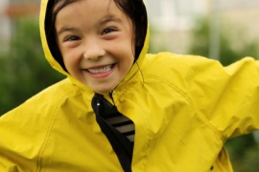
What do you eat? What's your favourite food?

What colour is your hair? Is your hair long or short?


Сонымен қатар мынадай ойын түрлерін де үйде баламен ойната отырып үйретуге болады:
Балалар сөз және сөздің мағынасын есте сақтау үшін, сөзді іс-әрекет арқылы көрсетіп отыруға болады.
It s sunny. Қолымызды жоғары көтеріп үлкен күнді көрсетеміз.
It s windy. Қолымызды жан жаққа қозғап желді көрсетеміз.
It s rainy. Қолымызды жоғарыдан төмен қарай сілкіп жауынды көрсетеміз.
Дене мүшелерін есте сақтау мақсатында анасы балаға айтып турса бала өз бетімен іс-қимылды орындап отырады.
Touch your nose, Touch your eyes,
Point at your ears, wash your head,
Shake your hands
Сонымен қатар, балалармен бірге әндерін қайталап айтып жүрсе, әр түрлі сөз тіркестерін уйде ата -анасымен диолог кезінде отырса игі үстіне игі.

Ата-аналарға компьютерлік сауаттылыққа үйрету пән жетекшісінің кеңесі
балдырғандардың компьютер әлеміне алғашқы қадамы

Компьютер қазіргі заманғы ақпарат өңдеуші құрылғы бола отырып, мектеп жасына дейінгі балалардың тәрбиесі мен психологиялық дамуына қызмет ететін педагогтардың еш нәрсеге айырбастамайтын өте қажет құралы болып табылады.
Психологтардың айтуы бойынша: ЭЕМ-мен ерте танысқан баланың техникамен байланысында еш кедергі болмайды. Себебі, компьютер бала үшін, қандай да бір ойыншық секілді қызықты екен. Ал балалардың компьютермен әрекеттесуі оқу бағытында сұрыпталған, балалардың жас ерекшелігіне сай ойындармен жалғасады.
Баланың өмірлік қабілеттерін шыңдау мақсатында көптеген бағыттар айқындалды, олардың ішінде маңыздысы ол- ойын. Ойын – баланың эмоционалды әрекетіндегі ашық, толық негіздегі және алғашқы машықтану жұмысында жетекші рөл атқарады.
Компьютер баланың өміріне құрастыру, шығармашылық және басқа да ойын түрлерімен енгізілуі керек. Компьютерлік ойындар балалардың алдында тап болған түрлі қиындықтарды жеңуге, өз іс-әрекетін қадағалауға, бағалауға үйретеді. Бала ойнай отырып ойынның сюжетіне толықтай еніп, оның ережелерін меңгере отырып бағынады және толық аяқтауға күш салады. Міне осылай баланың танымдық қабілеттері мен еріктілік сапалары, өз бетінділігі, жинақылығы, тез бейімделушілігі дамиды , сонымен бірге ондағы кейіпкерге көмектесу арқылы жанашырлық қасиеті пайда болып, қоршаған ортаға қатынасын барынша жақсартады.
Сайып келгенде, компьютер баланың дербес қалыптасуына ықпал ететін бірден-бір құрал.
Мектеп жасына дейінгі балалардың компьютерде жұмысын ұйымдастыруда
жұмыс орнының орналасуына өте қатаң талаптар қойылады. Бұл талаптардың дұрыс орындалуы балдырғандардың тез шаршауын алдын ала отырып, керісінше компьютерді пайдалы және дамытушы жақтарын алуға дағдыландыру.

Жұмыс тәртібі
- Мектеп жасына дейінгі балаларды компьютерге отырғызу аптасына 2-3 реттен артық емес, бір күн ішінде тек 1 реттен артық емес мөлшерде және кеште, ұйқы алдында жақындатуға жол беруге болмайды.
2 . Жұмыс уақытының ұзақтығы 4-5 жастағылар үшін 7-10 минуттан тан артық емес.
3. Компьютерлік ойындардан кейін 1 минут көлемінде көз шаршауын арылту мақсатында көз жаттығуларын, мойын сүйектеріне және арқаларына түскен күштерге жалпы физикалық жаттығулар орындалуы керек.
Әрбір ата- ана болмасын өз баласының физикалық дұрыс жетілуін, танымдық қабілеттерінің шыңдалуын, қазіргі заман талабына сай сауатты болуын қалайтыны белгілі.
Ата- аналардың бұл қалаулары толығымен компьютерлік сауаттылыққа үйрету пәнімен орындалады.
Сондықтан төменде ұсынылып отырған дидактикалық тапсырмалар балалардың танымдық, шығармашылық қабілеттерін шыңдайды және зейіндері мен есте сақтау қабілеттерін дамытады. Осындай тапсырмаларды ата -аналар балаларымен үйде де орындатуға болады.

«Компьютер және бала денсаулығы» тақырыбындағы ата- аналар жиналысы
Мақсаты: балалардың дербес компьютермен дұрыс жұмыстану дағдыларын қалыптастыру
Алын- ала дайындық: тақырып бойынша сауалнама жүргізу;
Талқыланатын тақырыптар: Баланың компьютерде отыру тілегіне қарсылық білдіру дұрыс деп ойлайсыз ба? Қалайша баланың компьютермен жұмыстануын қауіпсіз әрі пайдалы қылуға болады? «Компьютерлік ойындар керек емес, олар балалар үшін зиян және мұндай оқу іс әрекеті еріккеннің ермегі.» осы тұжырыммен келісесіз бе?
Жиналыстың өту барысы:
І Мотивациялық іс- әрекет.Тренинг:
Ата-аналар дөңгелек үстелге отырады. Интерактивті тақтада көрсетілген сұрақтарға өз аргументтерін білдіре отырып, қолдарынадағы допты бір- біріне жалғастырады. Бірінші сұрақ бойынша доп сағат тілінің бағыты бойынша талқыланады. Ал екінші сұрақта доп сағат тіліне қарсы бағытта жүріп отыруы керек.
Сұрақтар:
Сіздің жанұяңызда компьютер қандай құрал болып есептеледі? Компьютерді қолдану барысында оның пайдасы және зияны тиген кезі болды ма? Мысал келтіріңіз.
Балаға: «Сен тағы таңнан бері компьютерде ойнап отырсың ба?» деп күнде айта бермеу үшін қандай әрекеттер жасау керек?
Осы ғылыми техникалық прогрестің жетістігі болып саналатын компьютерлер үйге керек деп ойлайсыз ба?
ІІ Талдау
Компьютерлер қазіргі кезде үйде де, тұрмыстық техникалардың ішінде де жиі кездеседі......
Сауалнама қорытындылары:

Сонымен қатар «Балаңыз компьютерге жиі отыра ма?» сұрағына 53% жиі отырады, 47% отырмайды, 55% ата-аналар балалардың компьютерде отыруына алаңдаса, қалған пайызы алаңдаушылық білдірмеген және жауап беруге қиналғандар қатары, ал компьютер баланың түрлі есте сақтау, ойлау, дүниетанымы кеңейеді, зияткерлік қабілеттерін ашуға көмектеседі деп есептейтіндер қатары 78%-ды құрап отыр.
Осы сауалнаманың негізіде компьютердің пайдалы және зиян жақтарымен таныстыру, компьютерде баланың жұмысын дұрыс ұйымдастыруға кеңестер әзірленді.

Қызықты информатика әлемі

- Түстерді еске сақтаймыз, жоғарғы бөлігін жауып бояймыз

- Суреттің бөлігін тап
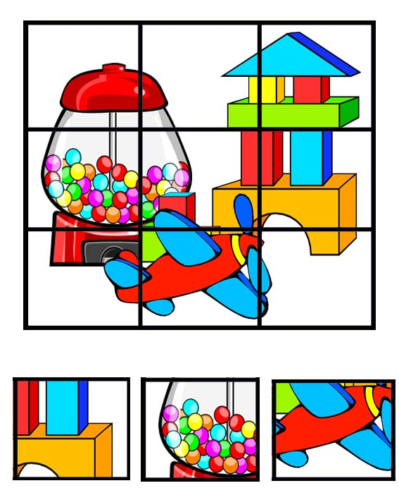

- Бағыттарды ажырату

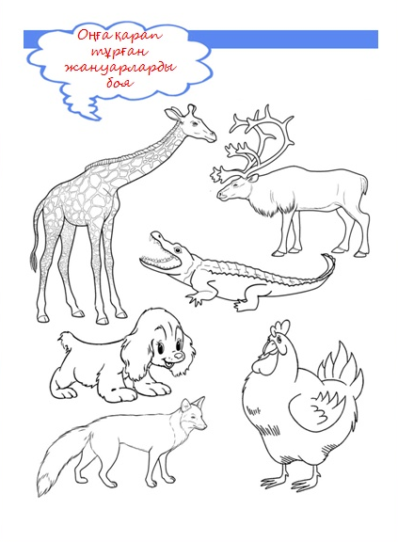

- Әр қатардан артық затты тап

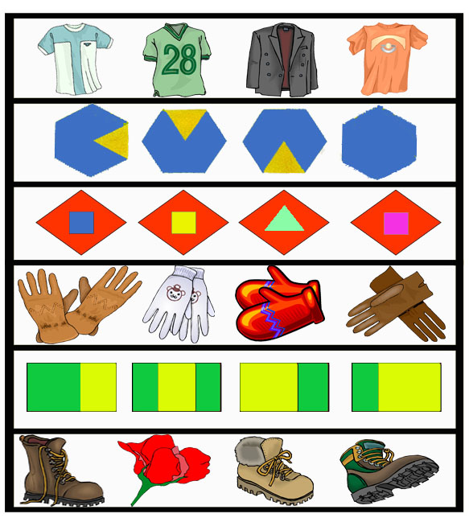

- Пішіндермен жүреміз

- Сандарды ретімен қос

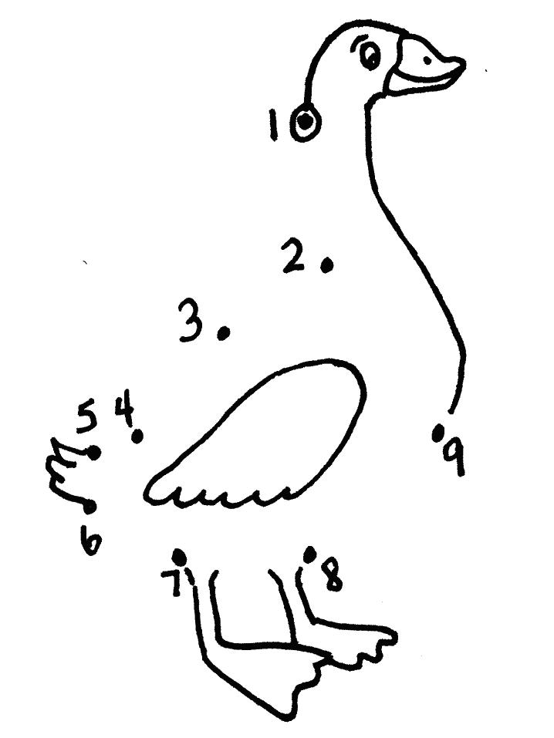

- Дұрыс суреттерді боя

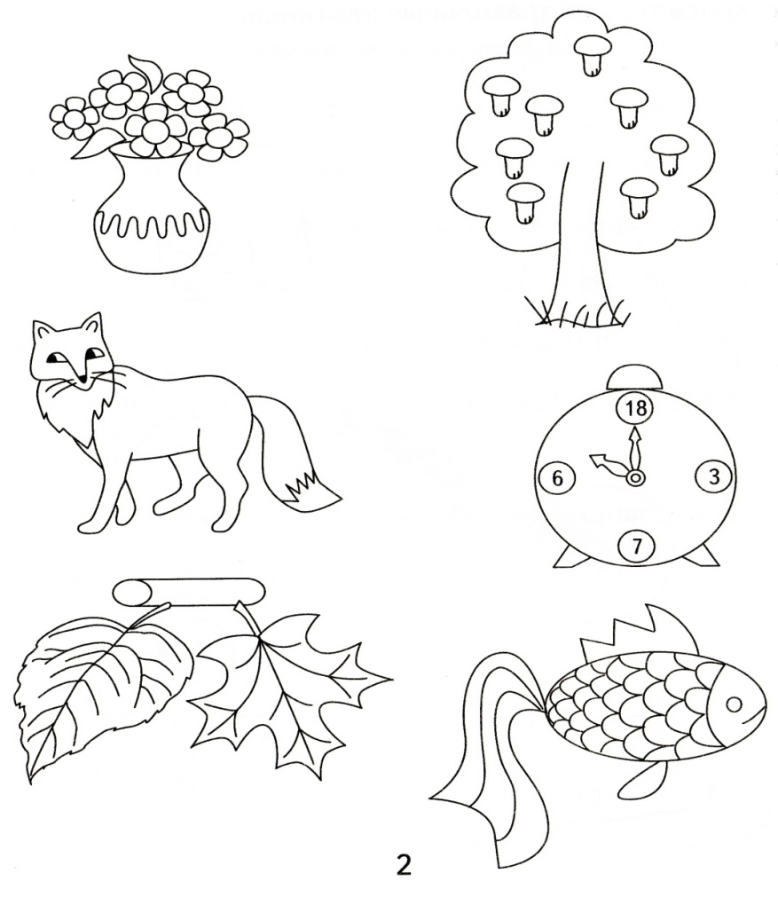

- Бос тор көзге не сәйкес келді?
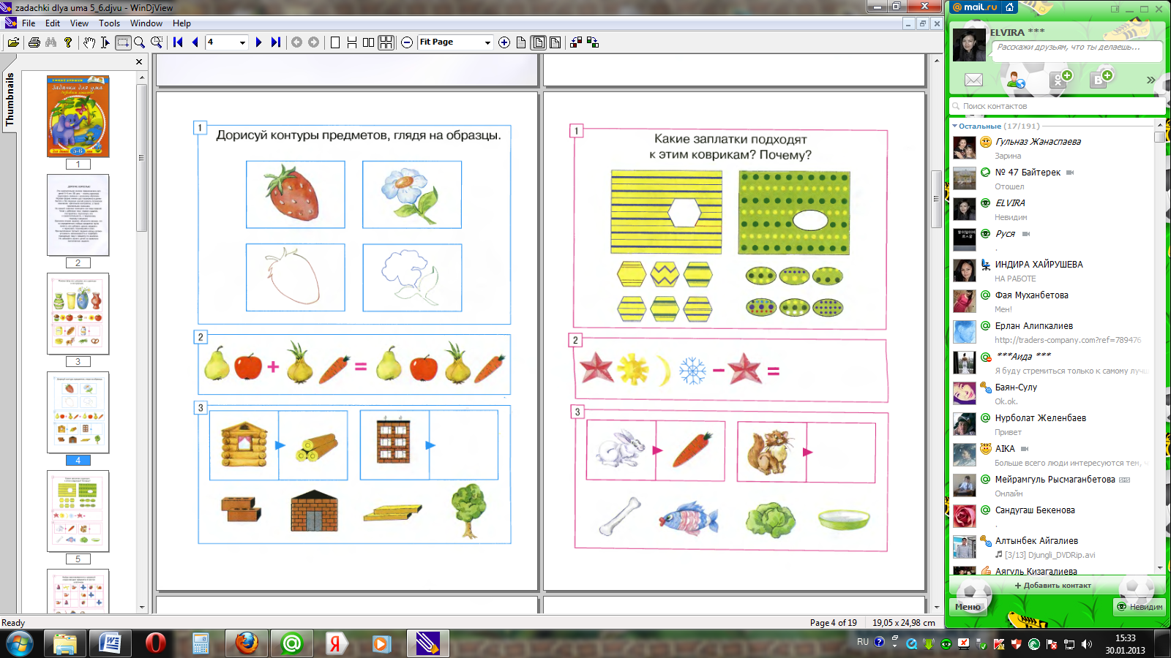

9. Заттар жұбын байланыстыр
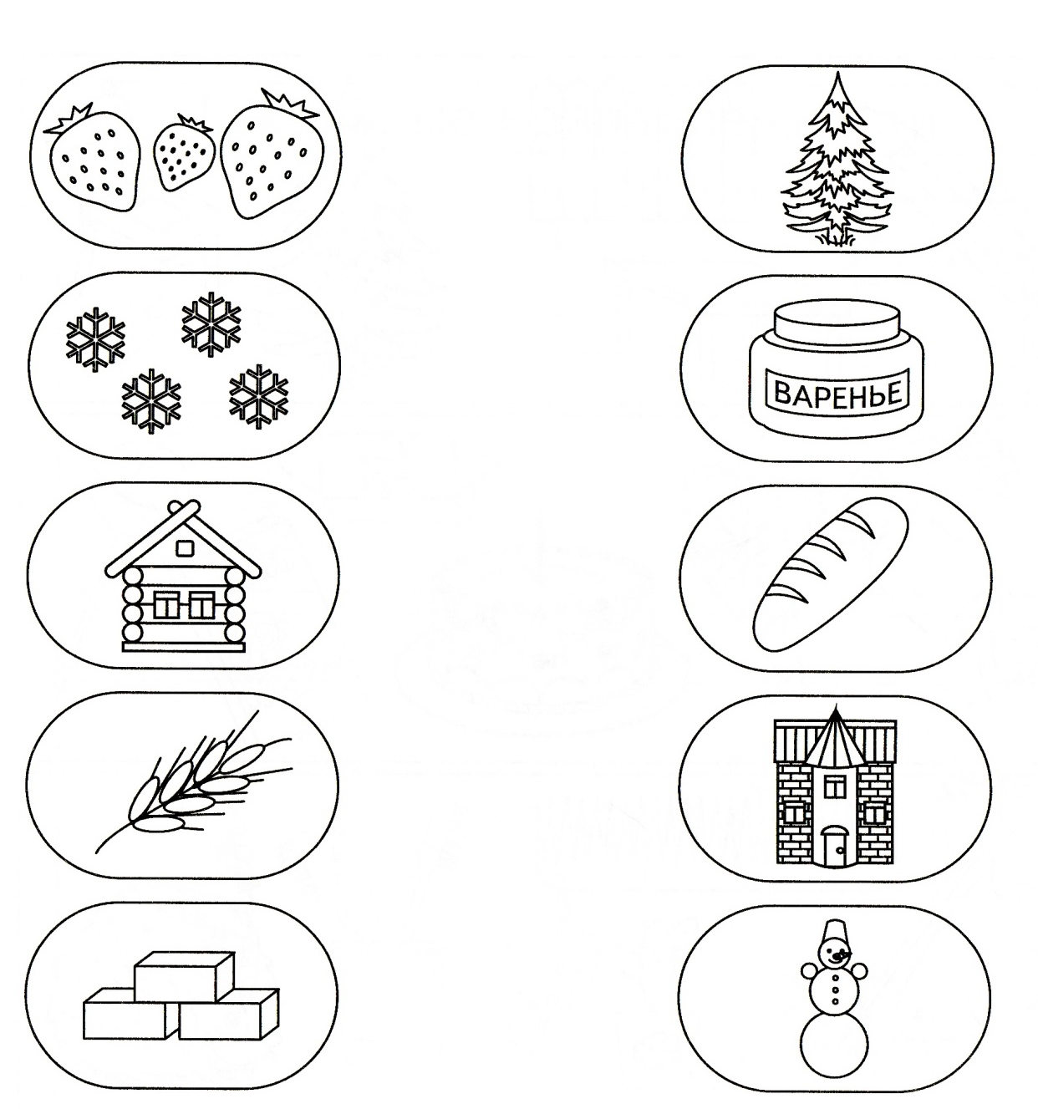
10. Мына кілемшелердің жамауын табайық

11. Заттарды сана

Ата- анаға кеңес:
«Баланың шығармашылық қабілетін дамыту»
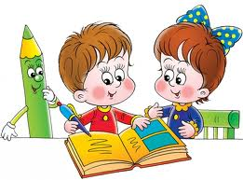

Бала тәрбиесінде ата-ананың алатын орнының ерекше екенін түсіндіру; ата-ана бойына өздерін тәрбиеші мұғалім ретінде қарауда қызығушылықтарын дамыту; баламен дұрыс тіл табысуға, сөйлеу мәдениетін үнемі қолдауға ой салу.
Халқымыздың сан ғасырдан бергі даналығына құлақ ассақ, «Адамның бақыты — балада» деген екен. Кез келген адам өзі өмір бойы қуып жете алмайтын бақыт деген құдыретті сөздің өлшемі өмірінің жалғасы ұрпағымен келетініне мән бермеуі де мүмкін. Біреу бақытын байлықтан тапқысы келсе, екінші біреуі даңқ пен атақтан, мансап пен қызметтен іздестіреді. Мұның бәрі түсінген адамға қолдың кірі сияқты нәрсе. Адамға нағыз бақытты — тәрбиелі ұрпағы ғана сыйлай алады. «Адам ұрпағымен мың жасайды» деген сөз тегін айтылмаса керек. Олай болса адам өмірінің мәні — өз ұрпағы.
Баланың шығармашылық қабілетін дамыту мақсатында өткізілетін оқу іс- әрекеті барысында жаңа технологиялық элементтерді тиімді пайдалану.Бұл орайда баланы жалықтырып алмаудың жолдарын қарастырып, төмендегі тәсілдерді пайдаланамын.
Бала қабілетін ашуда тіл шеберлігіне көңіл бөлу.
Шығармашылық қабілеттерін сахнаға шығарып шыңдау.
Жылы сөздер арқылы «сенің қолыңнан келеді», «сенің болашағың зор»-деп, үнемі балаға шабыт беріп отыру.
Яғни, әр саз жетекшісінің алдындағы сәулелі мұрат шәкіртіне музыкалық білім, тәрбие беріп қана қоймай, әр баланың «менін» ашу.Сол «менді» шығармашылық тұлғаға айналдыру.Күллі ғажайыптың ішіндегісі ең тамашасы- жақсы тәрбиеленген адам.Сәбиді жоғары деңгейдегі шығармашылыққа баулитын саз жетекшісінің бойында барлық асыл қасиеттердің табылуы тиіс.Өйткені, музыка жетекшісі бала болмысын, жүзін көріп түзелер айна іспетті.Бала қабілетінің ашылуы үшін саз жетекшісі жаңашыл, білімді, іскер, қабілетті, жауапкершілік сезімді, жаңа технологияны толық меңгерген, өз ісінің шебері болуы керек.
Бала қабілетінің ашылуы үшін:
1.Саз жетекшісі баланың шығармашылық қабілетерін ұдайы жетілдіріп, кәсіби шеберлігін шыңдауы тиіс;
2.Бала білімі мен қабілетіне сеніммен қарау;
3.Ата-анамен тығыз байланыс орнағаны жөн;
4.Баланы өмірге бейімдеуде дәл, дұрыс бағыт беріп. жеке ерекшелігіне көңіл бөлінуі керек.
Өнер мен тәрбиенің егіз екенін бір сәт естен шығармаған жөн, соның нәтижесінде ғана сапалы білім мен саналы тәрбиеге қол жеткізуге болады.
Мектеп жасына дейінгі балалардың музыкалық-эстетикалық дамуы мәселелерін күн тәртібіне қойған ата- аналардың жалпы және топтық жұмыстар жүргіземіз. «Бала өміріндегі музыка», «Музыка оқу іс- әрекеті арқылы ұлттық тәрбие беру», «Музыкалық әліппені» пайдалана отырып, баланың музыкалық есту қабілетін дамытуға болады?» және.т.б.
Музыка тәрбиесі бойынша ата- аналармен тығыз байланыста жұмыс жүргізіледі.Ертеңгілік сайыстарға дайындау кезінде ата—аналармен көп қарым- қатынаста боламыз,балалардың киімдері, берілген әндері, өлеңдерін жаттату, үйде қадағалау сияқты түрлі тапсырмалар беріледі.Топтағы ата- аналар бұрышына үйренген әндері ілініп, не үйреніп жатқандары туралы хабардар етеміз. «Бұлақ көрсең- көзін аш» демекші, балалардың бойындағы әлі бүршік жара қоймаған қабілетін дер кезінде бағалау ең алдымен ата- аналардың және тәрбиешілер, музыка жетекшісіне байланысты.


Ата-аналар үшін медбике кеңесі
«Денсаулық – зор байлық»

Есіңе сақта!
Денсаулық байлықтан да қымбат
Денің сау болса, бәрі де болады
Денсаулықты сатып ала алмайсың
Дені саудың – жаны сау

Иммунитетті қалай көтеруге болады?
Барлық емшараны таңертеңгі сағат 11-ден 7-10 күн аралығында жасау қажет.
Элеуторококк тұнбасы (1 тамшы 1 жылдық өмірге)
Сәбіз шырыны (50,0г)
Қызылша шырыны (50,0г)
«Флорента» - 1 шай қасық 2 стақан суға, курс 10 күн
«Аевит» (витамині)
Балық майы
Калий орататы (емделу курсы10 күн)
100г – , 1 асхана қасығы –құмшекер, 1 шай қасық – какаоны еріту, 100гүгілген жаңғақты қосу (Күнде 1 д. қасықпен қолданылады)
100г мейіз, 100г кептірілген абрикос, 100г грек жаңғағы, жүзжылдықтың (алоэ) жапырағын үгіп, 100гбал және лимон шырынынан 1 қасық қосу керек (күнде 1 асхана қасығымен ішу керек)

Пияз – жеті сырқатты жеңеді
Құрғақ жөтелмен әзер түсетін қақырықпен созылмалы бронхитты, (1:1) ұнтақталған пияз және балмен емдеуге болады. Қоспаны ас ішу кезінде күніне 1 асхана қасығымен ішіледі.
Тұмауда пияз шырынын мұрынның ылғалды қуысына жағады немесе 2-3 минут ішінде мұрын арқылы оның буын ішке тыныс алады . Әсіресе бұл әдіс аурудың жаңа басталған кезінде нәтижелі. Айтылған емшараның орнына үгітілген пияздан дәкеден тығын (тампон) істеуге болады, оның әрқайсысын әрбір танауға 10-15 минуттан күніне 3 рет жасау қажет. Пісірілген пияз ботқасын абцесс, шиқан іріңін алу үшін пайдаланады. Жылы ботқаны шиқан үстіне салып, бинтпен орап тастайды. Таңылған бинтті күніне 2 рет ауыстырады. Пияздың жаңа шырыны ұзақ уақыт жазылмаған іріңді жараларды, ойық жараны жазатын құрал болып табылады. Ол терідегі қозушылықты, секпілге және беттегі безеулерге көмегі тиеді.
Пияз шырыны мен ботқасын шаштың түспеуі және бекітілуі үшін қолданылады, түнде басқа жағып жату керек. Емшараны күнара 3-4 апта бойы жүргізу қажет.
Т ұ м а у
Тұмау – интоксикация және жоғары тыныс алу жолдарының демін әлсіздендіретін, төтенше жұқпалы, індетті ауру.
Біз тұмаудың алдын алу жолдарын үй жағдайында қолдануды ұсынамыз:
Көпшілік жүрген жерден бас тарту
Сдәрумені бар препараттар қолдану (аскорбинқышқылының 4 бұршағынкүніне 3 рет немесе итмұрын тұнбасын 1 шай қасықпен күніне 3 рет қолдану қажет).
Мұрынды оксолинмайымен майлау керек.
Пияз бен жусай буымен дем алу қажет.
Элеуторококктұнбасын(1 тамшы 1 жылдық өмірге) таңертеңгілік және түск ас алдында 30 минут бұрын 2 рет ішу)
300г грек жаңғағы, 300г кептірілген абрикос, 300г мейіз, 2 лимонды қабығымен ет турағыш арқылы өткізу керек және 300гбал қосу керек, күніне 1-2 шай қасықпен ішу қажет.
Жусайды ұнтақтап, балмен (1:1) араластырып дайындау керек, сонан соң балалар 1 шай қасық, үлкендер 1 асхана қасығымен ұйқы алдында ішіп, сумен ішу керек.
Өсімдік (оливка, шабдалы, абрикос, итмұрын) майларын көмекей қабырғаларына жағу керек. Ол үшін (пипетканың жартысын әбір танауға) 2-3 рет тамызып, шалқадан 5-10 минут жату керек, сонда май мұрын жолдарымен көмекей қабырғасына жетуін қамтамасыз етеді.

Ларингит
Шұғыл ларингит– бұл көмекейдің қабынуы, соның салдарынан дауыс қарлығады, кейде дауыс бірнеше күнге дейін жоғалады.Жөтел басталады. Бұл кезде дауысқа тынығу қажет. Алғашқы 3-4 күнде аяқты жылы суға салу көмектеседі (1 асхана қасығымен қыша ұнтағын 5 литр ыстық суға салып) және жылыту компресті тамаққа қолдану керек. Таза ылғалды шүберекті жылы суға малып, тамақ тұсына салу керек, үстінен су өткізбейтін қағазбен, содан соң мақтамен бинттеу керек.
Жылы сүтті ас содасымен (1/2 ш.қ. ас содасы 1 стақан жылы сүтке). Көмекейдегі сілекейдің сұйықталуына ас содасынан ингаляция пайдалы. Қабынуға қарсы және тыныштандыру үшін дәрілер аралсқан немесе майлы аэрозольдық ингаляциялар «Каметон», «Ингалипт» қолданылады.

Фарингит және ларингит
Ауа райының суытуына байланысты жұқпалы шұғыл аурулар, тұмау, сонымен бірге бір уақытта фарингитжәне ларингитте көбейеді. Шұғыл фарингитте көмекейдің артқы қабырғалары қабынады. Оның алғашқы белгілері тамақ жыбырлайды, құрғақтанады және тырнайды. Дене қызуы да көтерілуі мүмкін. Тамақтың ауырғанын басатын йод пен сода тұнбасы (1/2 ш.қ. ас содасы және 2-3 тамшы 5% йод тұнбасы 4 стақан суға). Тамақты күніне 3-4 рет шаю керек.Ауызды шаю үшін эвкалипт жапырағының жылы тұнбасын қолданса да болады (1/2 асхана қасығы 1 стақан суға), эвкалипт тұнбасы (10-15 тамшы 1 стақан жылы суға). Әртүрлі өсімдіктер: түймедақ, шалфей, жөке гүлдерінің тұнбаларынан ингаляциялар жақсы терапиялық нәтиже береді.
Ыстық тұнбаны шәйнекке құйып, қағаз воронка арқылы 5-7 минуттай тыныс алу керек. Демді ауызбен жұтып, мұрыннан шығару керек.

Әдетте мұрынна қан кету бірер минуттардан кейін өздігінен қояды.
Ал егер қан кету тоқтамаса, кейбір оңай шараларды қолдану оны тоқтатады. Мұрыннан қан кеткенде мынандай шараларды қолдану керек:
1. Көмек көрсетілетін бала отыруы керек.
2. Қан кетіп жатқан мұрынның тесігіне таза мақта тығу керек. Егер қолда таза мақта болмаса, майлықтың немесе дәретхана қағазының кішкене тілімін қолдануға болады.
3. Мұрынның тесігіне таза мақтамен немесе майлықпен бітегеннен кейін, мұрынды саусақтармен қысу қажет. Мұрынды қысқан күйде он минуттар шамасында ұстаған дұрыс.
4. Қан тамаққа кетіп қалмасы үшін бала сәл алға еңкеюі керек.
5. Қанды тоқтатқаннан кейін мақтаны мұрында әлі бірнеше сағатқа шейін қалдыру қажет.
6. Егер қан кету тоқтамаса, баланы міндетті түрде емханаға апару керек. Ол жерде қан кетуді тоқтатады: мұрынға қажетті дәрі тамызып, қанап жатқан мұрын тесігіне мықтылап мақта тампонын тығады.

«Қысқы кезеңде балалардың тамақтануы»
Қысқы кезеңде баланың дұрыс тамақтануын ұйымдастырудың өз ерекшеліктері бар. Төмен ауа температурасы бала ағзасына ерекше әсер етеді. Бәрінен бұрын, бұл жылуды көп бөлу, яғни ағза көп қуат шығындайды, ол зат алмасудың барлық түрлеріне зор ықпал етеді. Өсіп келе жатқан қуат шығындарының орнын толтыру мақсатында бірінші кезекте тағам құрамында ақуызды көбейту керек. Бала күн сайын ет және балық, сүт тағамдарымен сонымен қатар сүзбемен қоректенуі қажет. Қышқыл сүт тағамдары, жеңіл қортылатын белок ерекше пайдалы, ал ең маңыздысы – ішек құрылысының микрофлора құрамына жағымды ықпал етеді және осылай бала денсаулығының жағдайын қалыпты жағдайда ұстайды. Қысқы кезеңде бала суық тиіп, тыныс алу жолдарының және басқа да жұқпалы аурулармен жиі ауырады, нәтижесінде ауырып жүргендермен қарым-қатынас қана емес, денесінің салқындауы оның ауруға қарсы күресуін төмендетеді. Баланың ауруға төзімділігі көбінесе оның ағзасының дәрумендерге бай болуынан байқалады. Аскорбин қышқылы, В, А тобының дәрумендерінің, сонымен қатар А дәрумені құралатын каротиннің рөлі өте ерекше жоғары. Сондықтан балаға берілетін азық құрамына мақсатты түрде күнделікті дәрумендерге өте бай азық-түліктер қосу керек: балғын көкөніс пен жемістер, аскөктер. Қысқы уақытта көкөніс пен жемістер ұзақ сақталатындықтан дәрумендер құрамы тез төмендейді. Сондықтан балаларға көкөніс пен жемістерге қоса дәрумендерге бай өнеркәсіп өндірісінің сусын, жеміс-жидек шырындарын берген жөн. Қазіргі заманғы технологиялардың арқасында дәрумендердің сақталуы кепілденген тез мұздатылған азық-түліктерді пайдалануға бола

«Күн аяз болғанда ата-ананың жеті қателігі»
- Көбісі баланы жылырақ киіндіру керек деп ойлайды.
Қымтап киіндіре берген бала өкінішке орай жиі ауырады. Қозғалыс өздігінен денені қыздырады, баланы «қырық қабат» киіндіру артық болады. Ағзада жылу алмасу бұзылады, нәтижесінде ол ысиды. Сол кезде болмашы желден салқын тиіп қалады.
2.Көпшіліктің ойы: жылыны сақтау үшін киім денеде тығыз тұру керек.
Суықтан қорғанудың ең сенімді жолы – ауа. Төмен температурадан сақтану үшін, дене айналасында кеңістік болғаны дұрыс екен. Ол үшін жылы, бірақ мүмкіндігінше кең киім болу керек. Ал аяқ киімнің ішінде бас бармақ еркін қозғалатындай болғаны жөн.
3.Көпшіліктің ойы: егер бала тоңса ол міндетті түрде айтады.
Бала терісінің астындағы майлы қабат өте аз, термореттегіш жүйесі толық қалыптаспаған. Бала әсерді тез байқамауы мүмкін. Баланы бесік-арбада немесе шанада ұзақ уақыт алып жүрмеңіз. Ол қозғалыста емес – ол аяз құшағында жатыр.
4.Көпшіліктің ойы: қыс уақытында бір сағат серуен жеткілікті.
Бұл мәселеде қатаң тәртіп жоқ. Барлығы баланың шыныққандығына және дала температурасына байланысты. Қысқы уақыттағы ауа қаупі – жоғары ылғалдылық және жел. Егер серуенге шығар алдында баланы жақсылап тамақтандырса балалар суыққа шыдамды болады – көмірсу мен майға бай тамақ ерекше жылу береді.
5.Көпшіліктің ойы: егер бала тоңып қалса, онда баланы тезірек жылыту керек.
Жылыту керек бірақ жедел түрде емес. Мысалы, егер баланың тоңып қалған саусақтарын батареяға қойса немесе ыстық судың астына тосса – қиын жағдайға тап боласыздар. Екі түрлі температураның жедел араласуынан дененің қатты тоңған жерлері ауруы мүмкін немесе одан да жаман, жүрек жұмысы нашарлауы мүмкін. Ең дұрысы, баланы жылы, құрғақ киіндіріңіз, жамылғы жабыңыз, жылы суға шомылдырыңыз.
6.Көпшіліктің ойы: салқын тиген бала серуенге шықпауы тиіс.
Егер баланың температурасы жоғары болмаса, серуенге міндетті түрде шығу керек. Науқас баланы апта бойы пәтерде ұстап отыру үлкен қателік. Мүмкін өзіңіз байқаған да боларсыз таза ауада тыныс алуы жеңілдейді, мұрын тазаланады, терең демалуы жақсарады. Егер аздап аяз болса да кедергі емес. Баланың аузымен тыныс алмауын және терлемеуін қадағалаңыз, салқын жел тиіп қалмасын, өте көп қимылдауға жол бермеңіз.
7.Көпшіліктің ойы: баланың құлағы тоңғаны өте қиын.
Балаға жеңіл-желпі салқын тигенде мұрын жолдары арқылы сұйық өзімен бірге инфекцияны бірге алып мұрыннан оңай ағып кетеді. Осының салдарынан жиі құлақ ауруы да болады, ол құлақтың тоңғанынан емес. Баланың мойынын және желке тұсын жабуға тырысыңыз – дәл осы жерлер жылуды тез жоғалтады
ІҚосымша
Мақал-мәтелдер
Ата-ана мен бала

Қарға баласы аппағым дер,
Кірпі баласын жұмсағым дер.
Балалы үйдің ұрлығы жатпас.
Барды — балама, жоқты — санама.
Бесіксіз үйде береке жоқ.
Боранды күні бала құтырар,
Желді күні ит құтырар.
Ананың көңілі балада,
Баланың көңілі далада.
Әкеге баланың алалығы жоқ.
Ерке бала екі жылар.
Ағайын — алтау, ана — біреу.
Құс балапаны үшін тұзаққа түседі,
Адам баласы үшін азапқа түседі.

Бір жақсы қыз екі жаман ұлға татиды.
Қыз жоқ жерде қызық жоқ.
Астың дәмін тұз келтірер,
Ауылдың сәнін қыз келтірер.

Ағайынның алтын сарайынан
Ананың жыртық лашығы артық.

Балалы үй—базар,
Баласыз үй — мазар.

Қыз — қонақ.
Бала көңілдің гүлі, көздің нұры.

Өгізге туған күн, бұзауға да туады.
Атадан жақсы ұл туса,
Елінің қамын жейді.
Атадан жаман ұл туса,
Елінің малын жейді.

Он бала бір әкеге жүк болмайды,
Бір әке он балаға жүк болады.

Үйің үй-ақ екен, ішін

